**成绩：**



**Java EE软件开发实践**

|  |  |
| --- | --- |
| **题目** | **基于Vue+SpringBoot的博客平台** |
| **学院** | **计算机学院** |
| **专业** | **计算机科学与技术** |
| **班级** | **20计科1、2班** |
| **学生姓名** | **刘辉、王子荀、鲁哲豪** |
| **学号** | **202083290400** |
| **授课教师** | **方 巍** |

**二Ｏ二二年十二月二十日**

目 录

1.前言 4

2.需求分析 4

3.概要设计 4

3.1 设计思想 4

3.2 模块 6

4.详细设计 6

4.1 登录系统 6

4.2 注册系统 7

4.3 文章发布系统 7

5.数据库逻辑结构设计 8

6.系统实现 11

6.1 登录、注册 11

6.2 首页推送，精品文章 14

6.3 文章详情 15

6.4 文章搜索 16

6.5 文章分类 17

6.6 评论、留言 18

6.7 管理员账户/普通账户 19

6.8 文章管理 20

6.9 分类管理 22

6.10 用户个性化设置 23

6.11 文章审核（管理员） 24

6.12 评论管理（管理员） 26

6.13 用户管理（管理员） 29

7.代码实现 30

7.1 登录 30

7.2 评论 31

7.3 访问数据库的工具方法 31

7.4 后台菜单 32

8.总结 33

参考文献 33

## 1.前言

博客是一类出版、发表和张贴个人文章的网站。它是网络时代的个人文摘、网络日记，记录着用户的生活、工作和学习方式，受到大家的欢迎。比较著名的有博客园、新浪、CSDN等。  
本次课程设计，尝试实现了一个前后端分离，UI美观，支持多用户的博客网站。

## 2.需求分析

一个典型的博客结合了文字、图像、其他博客或网站的链接及其它与主题相关的媒体，能够让读者以互动的方式留下意见。而一个多用户博客，还要增加用户账户、后台管理等功能。

具体的，需要实现下列内容：

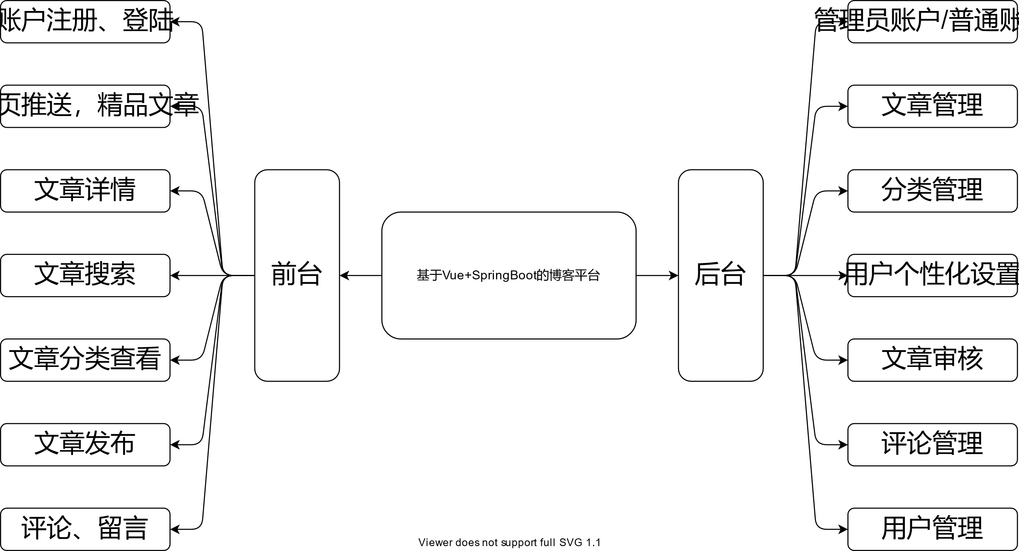

## 3.概要设计

### 3.1 设计思想

采用目前主流的前后端分离模式。这样可以实现复杂、动态的页面，同时保证后端代码简洁，思路清晰。

前端采用Vue3.0、HTML5、JavaScript、Node.js等技术，采用npm、yarn包管理平台，仅需几行代码即可部署。

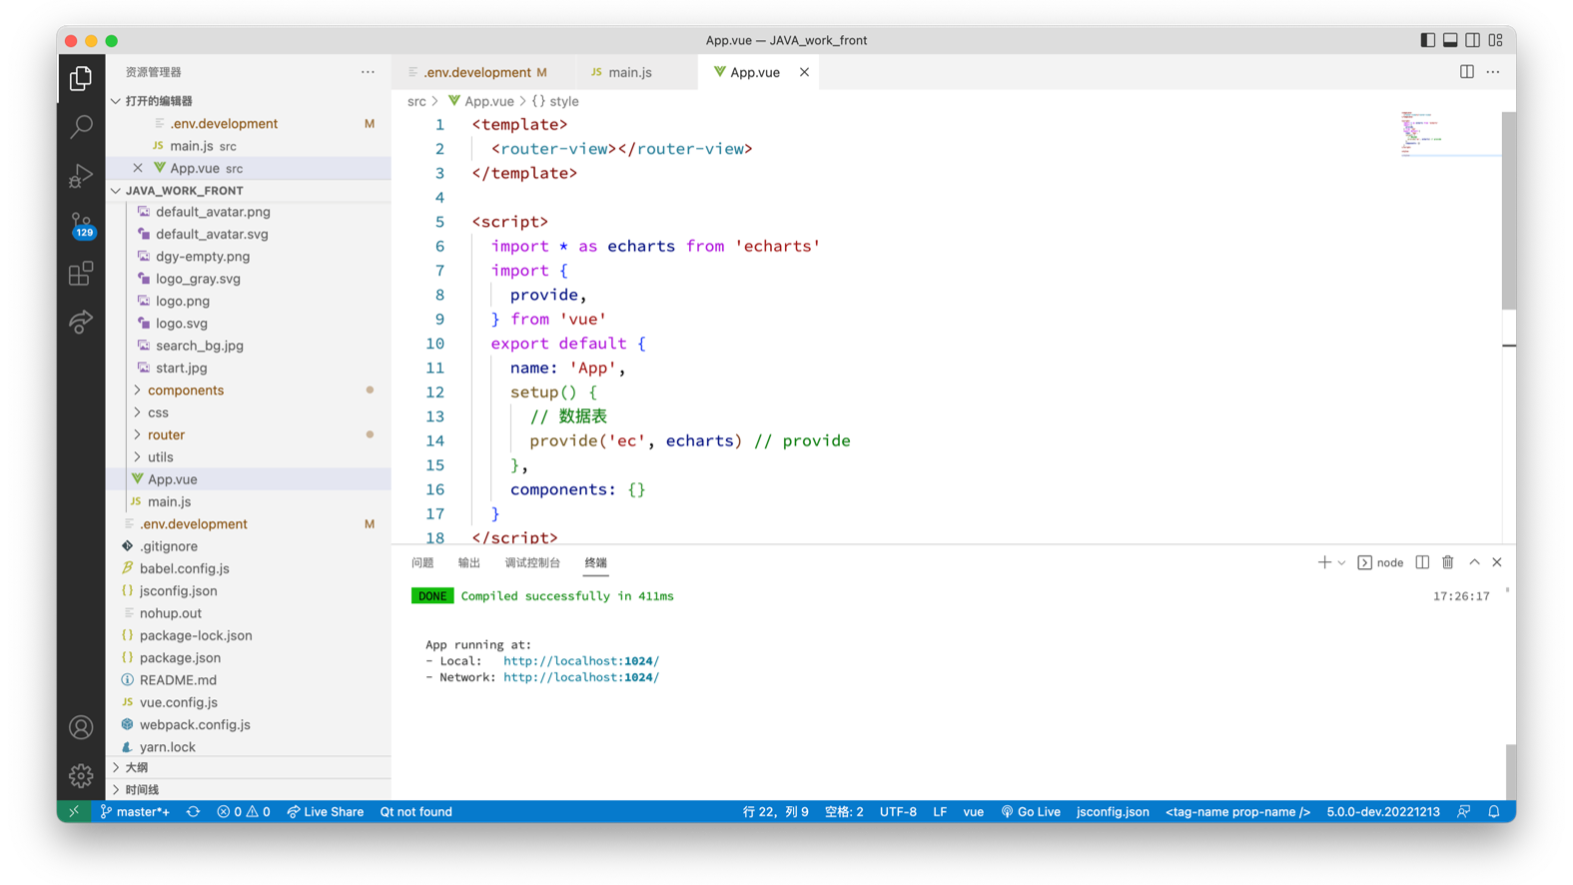

后端采用JDK17、Tomcat8、MySQL8.0、SpringBoot、等技术，可部署至Docker平台。

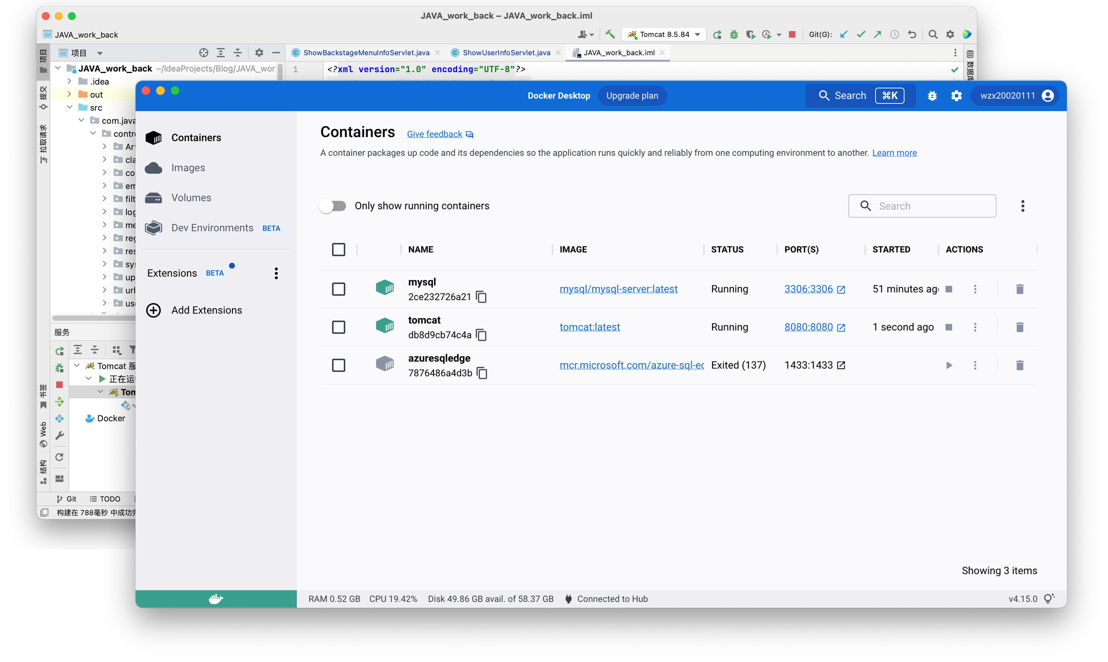

### 3.2 模块

我们设计了权限管理，将用户分为游客（没有登录）、一般用户、管理员三类身份，并根据身份，给定权限，只给用户开放权限内的功能。

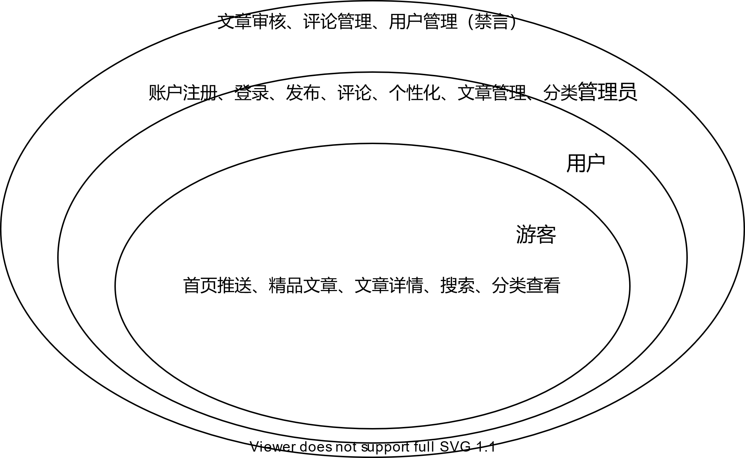

## 4.详细设计

### 4.1 登录系统

用户登录需要输入信息验证，信息包括用户名和密码。为了避免恶意登录。首先比对验证码，输入与图片一致方可登录成功，否则一律拒绝。校验的根据是输入的内容是否与先前存储在数据库中的信息一致，也就是与用户注册的信息是否一致。如果是管理员，还要额外开启审核、管理功能。登录流程图如图 4-1 所示。

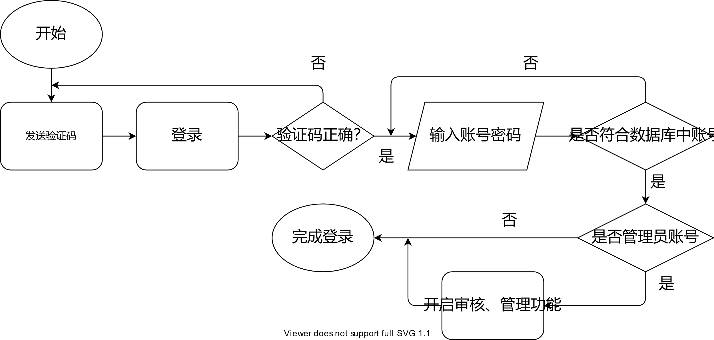

### 4.2 注册系统

在登录界面下，可以选择注册新用户，并按要求填写各项信息，添加成功则写入数据库中。如果数据库已有同名用户等原因导致写入失败，则返回要求重试。注册流程图如图 4-2 所示。

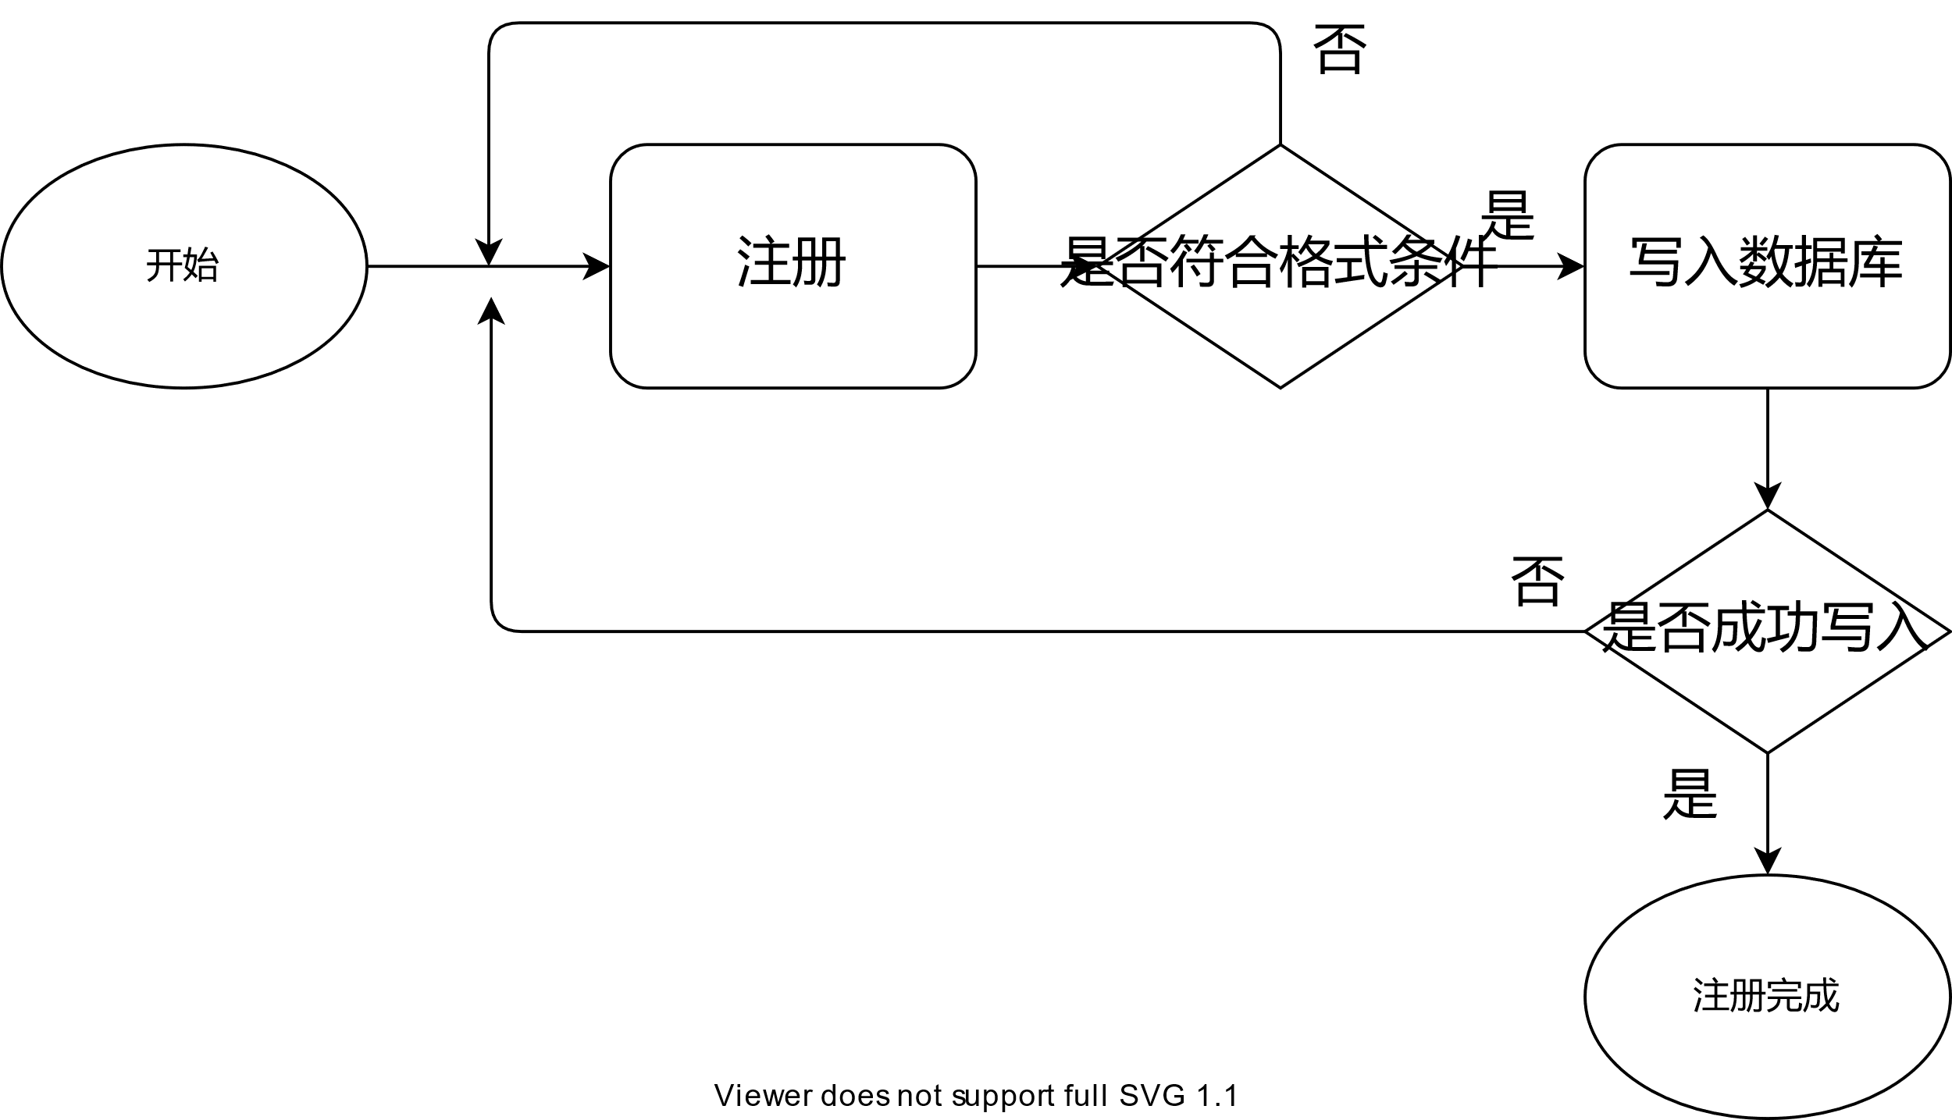

### 4.3 文章发布系统

文章发布时，我们会在数据库中建立记录。近来，国家网信办等部门，逐渐建立先审后发制度。我们的平台可以后台开启先审后发模式。

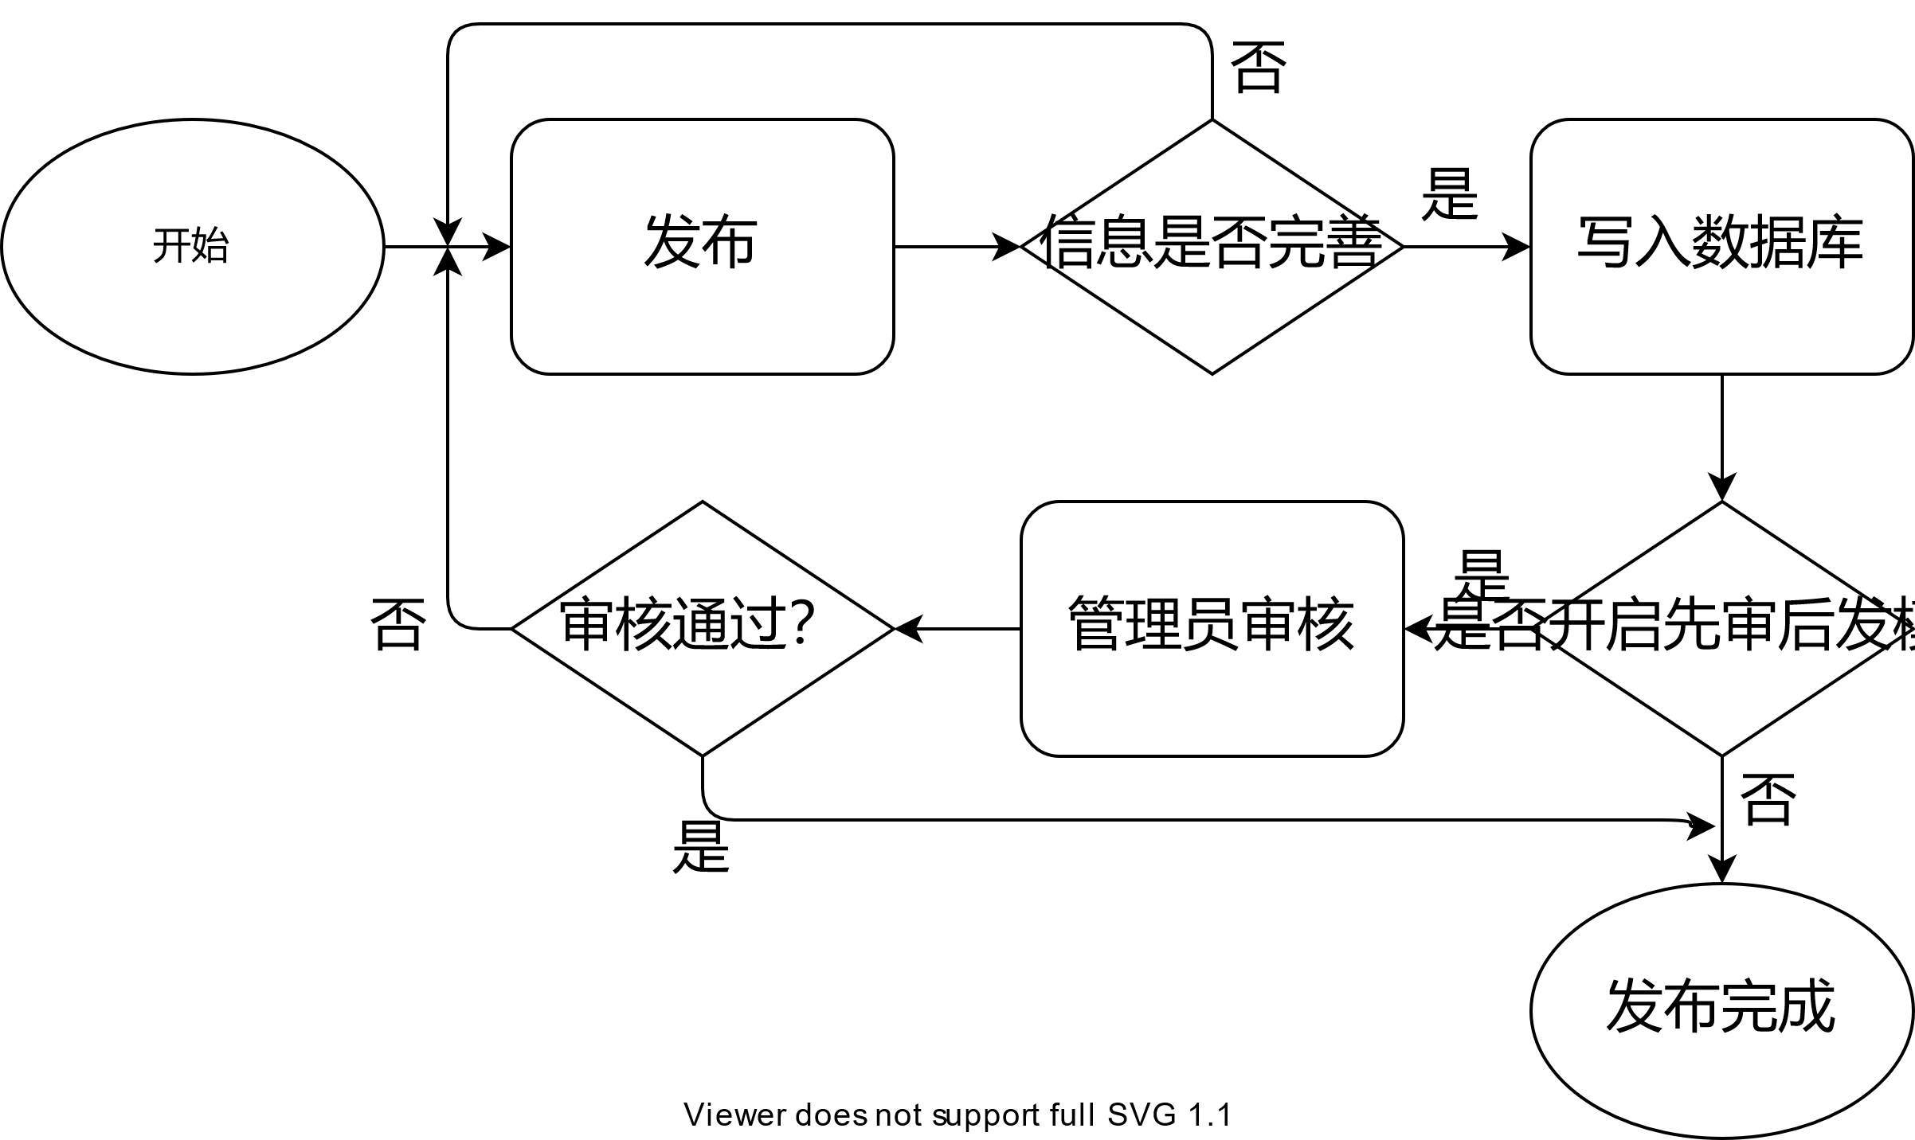

## 5.数据库逻辑结构设计

数据库结构如下

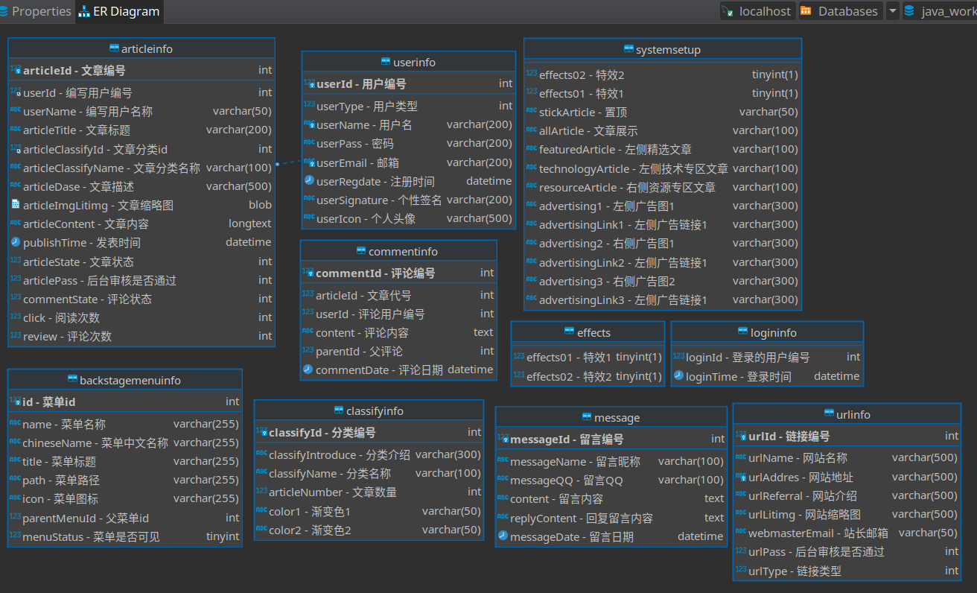

我们通过预先编好的SQL语句完成以上数据库的初始化。

SET NAMES utf8mb4;  
SET FOREIGN_KEY_CHECKS = 0;  
  
-- ----------------------------  
-- Table structure for articleinfo  
-- ----------------------------  
DROP TABLE IF EXISTS `articleinfo`;  
CREATE TABLE `articleinfo` (  
 `articleId` int NOT NULL AUTO_INCREMENT COMMENT '文章编号',  
 `userId` int NOT NULL COMMENT '编写用户编号',  
 `userName` varchar(50) CHARACTER SET utf8mb4 COLLATE utf8mb4_0900_ai_ci NOT NULL COMMENT '编写用户名称',  
 `articleTitle` varchar(200) CHARACTER SET utf8mb4 COLLATE utf8mb4_0900_ai_ci NOT NULL COMMENT '文章标题',  
 `articleClassifyId` int NOT NULL COMMENT '文章分类id',  
 `articleClassifyName` varchar(100) CHARACTER SET utf8mb4 COLLATE utf8mb4_0900_ai_ci NULL DEFAULT NULL COMMENT '文章分类名称',  
 `articleDase` varchar(500) CHARACTER SET utf8mb4 COLLATE utf8mb4_0900_ai_ci NOT NULL COMMENT '文章描述',  
 `articleImgLitimg` blob NOT NULL COMMENT '文章缩略图',  
 `articleContent` longtext CHARACTER SET utf8mb4 COLLATE utf8mb4_0900_ai_ci NOT NULL COMMENT '文章内容',  
 `publishTime` datetime NOT NULL DEFAULT CURRENT_TIMESTAMP COMMENT '发表时间',  
 `articleState` int NOT NULL COMMENT '文章状态',  
 `articlePass` int NULL DEFAULT 1 COMMENT '后台审核是否通过',  
 `commentState` int NOT NULL COMMENT '评论状态',  
 `click` int NOT NULL DEFAULT 0 COMMENT '阅读次数',  
 `review` int NOT NULL DEFAULT 0 COMMENT '评论次数',  
 PRIMARY KEY (`articleId`) USING BTREE,  
 INDEX `fk_articleInfo_userId`(`userId`) USING BTREE,  
 INDEX `fk_articleInfo_articleClassifyId`(`articleClassifyId`) USING BTREE,  
 CONSTRAINT `fk_articleInfo_userId` FOREIGN KEY (`userId`) REFERENCES `userinfo` (`userId`) ON DELETE RESTRICT ON UPDATE RESTRICT  
) ENGINE = InnoDB AUTO_INCREMENT = 65 CHARACTER SET = utf8mb4 COLLATE = utf8mb4_0900_ai_ci COMMENT = '文章管理表' ROW_FORMAT = DYNAMIC;  
  
-- ----------------------------  
-- Records of articleinfo  
-- ----------------------------  
INSERT INTO `articleinfo` VALUES (1, 1, 'admin', 'JAVAEE课程设计', 6, '其他', 'let\'s go', '', '<p>测试文章1测试文章1测试文章1测试文章1测试文章1测试文章1测试文章1测试文章1测试文章1测试文章1测试文章1测试文章1测试文章1测试文章1测试文章1测试文章1测试文章1测试文章1测试文章1测试文章1测试文章1测试文章1测试文章1测试文章1测试文章1测试文章1测试文章1测试文章1测试文章1测试文章1测试文章1测试文章1测试文章1测试文章1测试文章1测试文章1测试文章1测试文章1测试文章1测试文章1测试文章1测试文章1测试文章1测试文章1测试文章1测试文章1测试文章1测试文章1</p>', '2022-11-22 10:10:46', 1, 2, 1, 9, 0);  
INSERT INTO `articleinfo` VALUES (61, 1, 'admin', 'day01', 1, '技术', '测试文章1测试文章1测试文章1测试文章1测试文章1测试文章1测试文章1测试文章1测试文章1测试文章1测试文章1测试文章1测试文章1测试文章1测试文章1测试文章1测试文章1测试文章1测试文章1测试文章1测试文章1测试文章1测试文章1测试文章1', '', '2022-11-22 10:21:33', 1, 2, 1, 1, 0);  
INSERT INTO `articleinfo` VALUES (62, 1, 'admin', 'day02', 2, '资源', '测试文章2测试文章2测试文章2测试文章2测试文章2测试文章2测试文章2测试文章2测试文章2测试文章2测试文章2测试文章2测试文章2测试文章2测试文章2测试文章2测试文章2测试文章2测试文章2测试文章2测试文章2测试文章2测试文章2测试文章2测试文章2', '', '2022-11-22 10:21:55', 1, 2, 1, 0, 0);  
INSERT INTO `articleinfo` VALUES (63, 1, 'admin', 'day03', 3, '杂文', '测试文章3测试文章3测试文章3测试文章3测试文章3测试文章3测试文章3测试文章3测试文章3测试文章3测试文章3测试文章3测试文章3测试文章3测试文章3测试文章3测试文章3测试文章3测试文章3', '', '2022-11-22 10:22:13', 1, 2, 1, 0, 0);  
INSERT INTO `articleinfo` VALUES (64, 1, 'admin', 'day04', 4, '生活', '测试文章4测试文章4测试文章4测试文章4测试文章4测试文章4测试文章4测试文章4测试文章4测试文章4测试文章4测试文章4测试文章4测试文章4测试文章4测试文章4测试文章4测试文章4测试文章4测试文章4测试文章4', '', '2022-11-22 10:22:27', 1, 2, 1, 0, 0);  
INSERT INTO `articleinfo` VALUES (65, 1, 'admin', 'day05', 5, '情感', '测试文章5测试文章5测试文章5测试文章5测试文章5测试文章5测试文章5测试文章5测试文章5测试文章5测试文章5测试文章5测试文章5测试文章5', '', '2022-11-22 10:22:40', 1, 2, 1, 0, 0);  
  
-- ----------------------------  
-- Table structure for backstagemenuinfo  
-- ----------------------------  
DROP TABLE IF EXISTS `backstagemenuinfo`;  
CREATE TABLE `backstagemenuinfo` (  
 `id` int NOT NULL AUTO_INCREMENT COMMENT '菜单id',  
 `name` varchar(255) CHARACTER SET utf8mb4 COLLATE utf8mb4_0900_ai_ci NOT NULL COMMENT '菜单名称',  
 `chineseName` varchar(255) CHARACTER SET utf8mb4 COLLATE utf8mb4_0900_ai_ci NOT NULL COMMENT '菜单中文名称',  
 `title` varchar(255) CHARACTER SET utf8mb4 COLLATE utf8mb4_0900_ai_ci NOT NULL COMMENT '菜单标题',  
 `path` varchar(255) CHARACTER SET utf8mb4 COLLATE utf8mb4_0900_ai_ci NULL DEFAULT NULL COMMENT '菜单路径',  
 `icon` varchar(255) CHARACTER SET utf8mb4 COLLATE utf8mb4_0900_ai_ci NULL DEFAULT NULL COMMENT '菜单图标',  
 `parentMenuId` int NULL DEFAULT NULL COMMENT '父菜单id',  
 `menuStatus` tinyint NULL DEFAULT NULL COMMENT '菜单是否可见',  
 PRIMARY KEY (`id`) USING BTREE  
) ENGINE = InnoDB AUTO_INCREMENT = 10 CHARACTER SET = utf8mb4 COLLATE = utf8mb4_0900_ai_ci COMMENT = '后台菜单表' ROW_FORMAT = DYNAMIC;  
  
-- ----------------------------  
-- Records of backstagemenuinfo  
-- ----------------------------  
INSERT INTO `backstagemenuinfo` VALUES (1, 'backstageHome', '后台首页', 'java_work- 后台首页', '/backstageHome', 'House', 0, 1);  
INSERT INTO `backstagemenuinfo` VALUES (2, 'articleOperation', '文章操作', 'java_work - 文章操作', '/articleOperation', 'Reading', 0, 1);  
INSERT INTO `backstagemenuinfo` VALUES (3, 'addArticle', '新建文章', 'java_work- 新建文章', '/addArticle', 'EditPen', 2, 1);  
INSERT INTO `backstagemenuinfo` VALUES (4, 'articleManager', '文章管理', 'java_work- 文章管理', '/articleManager', 'Edit', 2, 1);  
INSERT INTO `backstagemenuinfo` VALUES (5, 'classifyManager', '分类管理', 'java_work - 分类管理', '/classifyManager', 'FolderOpened', 2, 0);  
INSERT INTO `backstagemenuinfo` VALUES (6, 'commentManager', '评论管理', 'java_work - 评论管理', '/commentManager', 'ChatDotSquare', 0, 1);  
INSERT INTO `backstagemenuinfo` VALUES (7, 'userManager', '用户管理', 'java_work - 用户管理', '/userManager', 'MagicStick', 0, 0);  
INSERT INTO `backstagemenuinfo` VALUES (8, 'linkManager', '链接管理', 'java_work - 链接管理', '/linkManager', 'Link', 0, 0);  
INSERT INTO `backstagemenuinfo` VALUES (9, 'personSetup', '个人设置', 'java_work - 个人设置', '/personSetup', 'User', 0, 1);  
INSERT INTO `backstagemenuinfo` VALUES (10, 'systemSetup', '系统设置', 'java_work - 系统设置', '/systemSetup', 'Setting', 0, 0);  
  
-- ----------------------------  
-- Table structure for classifyinfo  
-- ----------------------------  
DROP TABLE IF EXISTS `classifyinfo`;  
CREATE TABLE `classifyinfo` (  
 `classifyIntroduce` varchar(300) CHARACTER SET utf8mb4 COLLATE utf8mb4_0900_ai_ci NOT NULL COMMENT '分类介绍',  
 `classifyId` int NOT NULL AUTO_INCREMENT COMMENT '分类编号',  
 `classifyName` varchar(100) CHARACTER SET utf8mb4 COLLATE utf8mb4_0900_ai_ci NOT NULL COMMENT '分类名称',  
 `articleNumber` int NOT NULL DEFAULT 0 COMMENT '文章数量',  
 `color1` varchar(50) CHARACTER SET utf8mb4 COLLATE utf8mb4_0900_ai_ci NOT NULL COMMENT '渐变色1',  
 `color2` varchar(50) CHARACTER SET utf8mb4 COLLATE utf8mb4_0900_ai_ci NOT NULL COMMENT '渐变色2',  
 PRIMARY KEY (`classifyId`) USING BTREE  
) ENGINE = InnoDB AUTO_INCREMENT = 6 CHARACTER SET = utf8mb4 COLLATE = utf8mb4_0900_ai_ci COMMENT = '分类管理表' ROW_FORMAT = DYNAMIC;  
  
-- ----------------------------  
-- Records of classifyinfo  
-- ----------------------------  
INSERT INTO `classifyinfo` VALUES ('技术类', 1, '技术', 1, '#6D80FE', '#23D2FD');  
INSERT INTO `classifyinfo` VALUES ('资源类', 2, '资源', 1, '#FBF40F', '#FFA9AB');  
INSERT INTO `classifyinfo` VALUES ('杂文类', 3, '杂文', 1, '#09B0E8', '#29F49A');  
INSERT INTO `classifyinfo` VALUES ('生活类', 4, '生活', 1, '#717CFE', '#FC83EC');  
INSERT INTO `classifyinfo` VALUES ('情感类', 5, '情感', 1, '#535b9a', '#30bcd7');  
INSERT INTO `classifyinfo` VALUES ('other', 6, '其他', 1, '#FF988B', '#FF6B88');  
  
-- ----------------------------  
-- Table structure for commentinfo  
-- ----------------------------  
DROP TABLE IF EXISTS `commentinfo`;  
CREATE TABLE `commentinfo` (  
 `commentId` int NOT NULL AUTO_INCREMENT COMMENT '评论编号',  
 `articleId` int NOT NULL COMMENT '文章代号',  
 `userId` int NOT NULL COMMENT '评论用户编号',  
 `content` text CHARACTER SET utf8mb4 COLLATE utf8mb4_0900_ai_ci NOT NULL COMMENT '评论内容',  
 `parentId` int NULL DEFAULT 0 COMMENT '父评论',  
 `commentDate` datetime NOT NULL DEFAULT CURRENT_TIMESTAMP COMMENT '评论日期',  
 PRIMARY KEY (`commentId`) USING BTREE  
) ENGINE = InnoDB CHARACTER SET = utf8mb4 COLLATE = utf8mb4_0900_ai_ci ROW_FORMAT = DYNAMIC;  
  
-- ----------------------------  
-- Records of commentinfo  
-- ----------------------------  
  
-- ----------------------------  
-- Table structure for effects  
-- ----------------------------  
DROP TABLE IF EXISTS `effects`;  
CREATE TABLE `effects` (  
 `effects01` tinyint(1) NULL DEFAULT 0 COMMENT '特效1',  
 `effects02` tinyint(1) NULL DEFAULT 0 COMMENT '特效2'  
) ENGINE = InnoDB CHARACTER SET = utf8mb4 COLLATE = utf8mb4_0900_ai_ci ROW_FORMAT = DYNAMIC;  
  
-- ----------------------------  
-- Records of effects  
-- ----------------------------  
INSERT INTO `effects` VALUES (0, 0);  
  
-- ----------------------------  
-- Table structure for logininfo  
-- ----------------------------  
DROP TABLE IF EXISTS `logininfo`;  
CREATE TABLE `logininfo` (  
 `loginId` int NOT NULL COMMENT '登录的用户编号',  
 `loginTime` datetime NOT NULL DEFAULT CURRENT_TIMESTAMP COMMENT '登录时间'  
) ENGINE = InnoDB CHARACTER SET = utf8mb4 COLLATE = utf8mb4_0900_ai_ci COMMENT = '登录管理表' ROW_FORMAT = DYNAMIC;  
  
-- ----------------------------  
-- Records of logininfo  
-- ----------------------------  
INSERT INTO `logininfo` VALUES (1, '2022-11-21 20:36:40');  
INSERT INTO `logininfo` VALUES (36, '2022-11-22 17:17:19');  
INSERT INTO `logininfo` VALUES (36, '2022-11-23 08:05:10');  
INSERT INTO `logininfo` VALUES (1, '2022-11-23 09:28:29');  
INSERT INTO `logininfo` VALUES (1, '2022-11-23 10:15:00');  
  
-- ----------------------------  
-- Table structure for message  
-- ----------------------------  
DROP TABLE IF EXISTS `message`;  
CREATE TABLE `message` (  
 `messageId` int NOT NULL AUTO_INCREMENT COMMENT '留言编号',  
 `messageName` varchar(100) CHARACTER SET utf8mb4 COLLATE utf8mb4_0900_ai_ci NOT NULL COMMENT '留言昵称',  
 `messageQQ` varchar(100) CHARACTER SET utf8mb4 COLLATE utf8mb4_0900_ai_ci NOT NULL COMMENT '留言QQ',  
 `content` text CHARACTER SET utf8mb4 COLLATE utf8mb4_0900_ai_ci NOT NULL COMMENT '留言内容',  
 `replyContent` text CHARACTER SET utf8mb4 COLLATE utf8mb4_0900_ai_ci NULL COMMENT '回复留言内容',  
 `messageDate` datetime NOT NULL DEFAULT CURRENT_TIMESTAMP COMMENT '留言日期',  
 PRIMARY KEY (`messageId`) USING BTREE  
) ENGINE = InnoDB CHARACTER SET = utf8mb4 COLLATE = utf8mb4_0900_ai_ci ROW_FORMAT = DYNAMIC;  
  
-- ----------------------------  
-- Records of message  
-- ----------------------------  
  
-- ----------------------------  
-- Table structure for systemsetup  
-- ----------------------------  
DROP TABLE IF EXISTS `systemsetup`;  
CREATE TABLE `systemsetup` (  
 `effects02` tinyint(1) NULL DEFAULT 0 COMMENT '特效2',  
 `effects01` tinyint(1) NULL DEFAULT 0 COMMENT '特效1',  
 `stickArticle` varchar(50) CHARACTER SET utf8mb4 COLLATE utf8mb4_0900_ai_ci NULL DEFAULT NULL COMMENT '置顶',  
 `allArticle` varchar(100) CHARACTER SET utf8mb4 COLLATE utf8mb4_0900_ai_ci NULL DEFAULT NULL COMMENT '文章展示',  
 `featuredArticle` varchar(100) CHARACTER SET utf8mb4 COLLATE utf8mb4_0900_ai_ci NULL DEFAULT NULL COMMENT '左侧精选文章',  
 `technologyArticle` varchar(100) CHARACTER SET utf8mb4 COLLATE utf8mb4_0900_ai_ci NULL DEFAULT NULL COMMENT '左侧技术专区文章',  
 `resourceArticle` varchar(100) CHARACTER SET utf8mb4 COLLATE utf8mb4_0900_ai_ci NULL DEFAULT NULL COMMENT '右侧资源专区文章',  
 `advertising1` varchar(300) CHARACTER SET utf8mb4 COLLATE utf8mb4_0900_ai_ci NULL DEFAULT NULL COMMENT '左侧广告图1',  
 `advertisingLink1` varchar(300) CHARACTER SET utf8mb4 COLLATE utf8mb4_0900_ai_ci NULL DEFAULT NULL COMMENT '左侧广告链接1',  
 `advertising2` varchar(300) CHARACTER SET utf8mb4 COLLATE utf8mb4_0900_ai_ci NULL DEFAULT NULL COMMENT '右侧广告图1',  
 `advertisingLink2` varchar(300) CHARACTER SET utf8mb4 COLLATE utf8mb4_0900_ai_ci NULL DEFAULT NULL COMMENT '左侧广告链接1',  
 `advertising3` varchar(300) CHARACTER SET utf8mb4 COLLATE utf8mb4_0900_ai_ci NULL DEFAULT NULL COMMENT '右侧广告图2',  
 `advertisingLink3` varchar(300) CHARACTER SET utf8mb4 COLLATE utf8mb4_0900_ai_ci NULL DEFAULT NULL COMMENT '左侧广告链接1'  
) ENGINE = InnoDB CHARACTER SET = utf8mb4 COLLATE = utf8mb4_0900_ai_ci ROW_FORMAT = DYNAMIC;  
  
-- ----------------------------  
-- Records of systemsetup  
-- ----------------------------  
INSERT INTO `systemsetup` VALUES (0, 0, '1', '[61,1,62]', '[1,61,62,63,64,65]', '[61]', '[62]', '', '', '', '', '', '');  
  
-- ----------------------------  
-- Table structure for urlinfo  
-- ----------------------------  
DROP TABLE IF EXISTS `urlinfo`;  
CREATE TABLE `urlinfo` (  
 `urlId` int NOT NULL AUTO_INCREMENT COMMENT '链接编号',  
 `urlName` varchar(500) CHARACTER SET utf8mb4 COLLATE utf8mb4_0900_ai_ci NOT NULL COMMENT '网站名称',  
 `urlAddres` varchar(500) CHARACTER SET utf8mb4 COLLATE utf8mb4_0900_ai_ci NOT NULL COMMENT '网站地址',  
 `urlReferral` varchar(500) CHARACTER SET utf8mb4 COLLATE utf8mb4_0900_ai_ci NOT NULL COMMENT '网站介绍',  
 `urlLitimg` varchar(500) CHARACTER SET utf8mb4 COLLATE utf8mb4_0900_ai_ci NOT NULL COMMENT '网站缩略图',  
 `webmasterEmail` varchar(50) CHARACTER SET utf8mb4 COLLATE utf8mb4_0900_ai_ci NOT NULL COMMENT '站长邮箱',  
 `urlPass` int NULL DEFAULT 1 COMMENT '后台审核是否通过',  
 `urlType` int NULL DEFAULT NULL COMMENT '链接类型',  
 PRIMARY KEY (`urlId`) USING BTREE,  
 UNIQUE INDEX `urlAddres`(`urlAddres`) USING BTREE  
) ENGINE = InnoDB CHARACTER SET = utf8mb4 COLLATE = utf8mb4_0900_ai_ci COMMENT = '链接管理表' ROW_FORMAT = DYNAMIC;  
  
-- ----------------------------  
-- Records of urlinfo  
-- ----------------------------  
  
-- ----------------------------  
-- Table structure for userinfo  
-- ----------------------------  
DROP TABLE IF EXISTS `userinfo`;  
CREATE TABLE `userinfo` (  
 `userId` int NOT NULL AUTO_INCREMENT COMMENT '用户编号',  
 `userType` int NOT NULL DEFAULT 1 COMMENT '用户类型',  
 `userName` varchar(200) CHARACTER SET utf8mb4 COLLATE utf8mb4_0900_ai_ci NOT NULL COMMENT '用户名',  
 `userPass` varchar(200) CHARACTER SET utf8mb4 COLLATE utf8mb4_0900_ai_ci NOT NULL COMMENT '密码',  
 `userEmail` varchar(200) CHARACTER SET utf8mb4 COLLATE utf8mb4_0900_ai_ci NOT NULL COMMENT '邮箱',  
 `userRegdate` datetime NOT NULL DEFAULT CURRENT_TIMESTAMP COMMENT '注册时间',  
 `userSignature` varchar(200) CHARACTER SET utf8mb4 COLLATE utf8mb4_0900_ai_ci NULL DEFAULT NULL COMMENT '个性签名',  
 `userIcon` varchar(500) CHARACTER SET utf8mb4 COLLATE utf8mb4_0900_ai_ci NULL DEFAULT NULL COMMENT '个人头像',  
 PRIMARY KEY (`userId`) USING BTREE,  
 UNIQUE INDEX `userName`(`userName`) USING BTREE,  
 UNIQUE INDEX `userEmail`(`userEmail`) USING BTREE  
) ENGINE = InnoDB AUTO_INCREMENT = 37 CHARACTER SET = utf8mb4 COLLATE = utf8mb4_0900_ai_ci COMMENT = '注册用户管理表' ROW_FORMAT = DYNAMIC;  
  
-- ----------------------------  
-- Records of userinfo  
-- ----------------------------  
INSERT INTO `userinfo` VALUES (1, 0, 'admin', '123456', 'yueyvlunhui@gmail.com', '2022-11-22 10:10:56', 'JAVAEE课程设计', '');  
INSERT INTO `userinfo` VALUES (36, 1, 'yueyv', '123455', 'yueyvlunhui@foxmail.com', '2022-11-22 17:16:59', NULL, 'userIcon/90bbc2fe-98b6-47c1-b3cf-58b45deb46a4.jpg');  
INSERT INTO `userinfo` VALUES (37, 1, 'wangzx', '123455', '1365034957@qq.com', '2022-11-23 08:04:47', NULL, NULL);  
  
SET FOREIGN_KEY_CHECKS = 1;

## 

## 6.系统实现

### 6.1 登录、注册

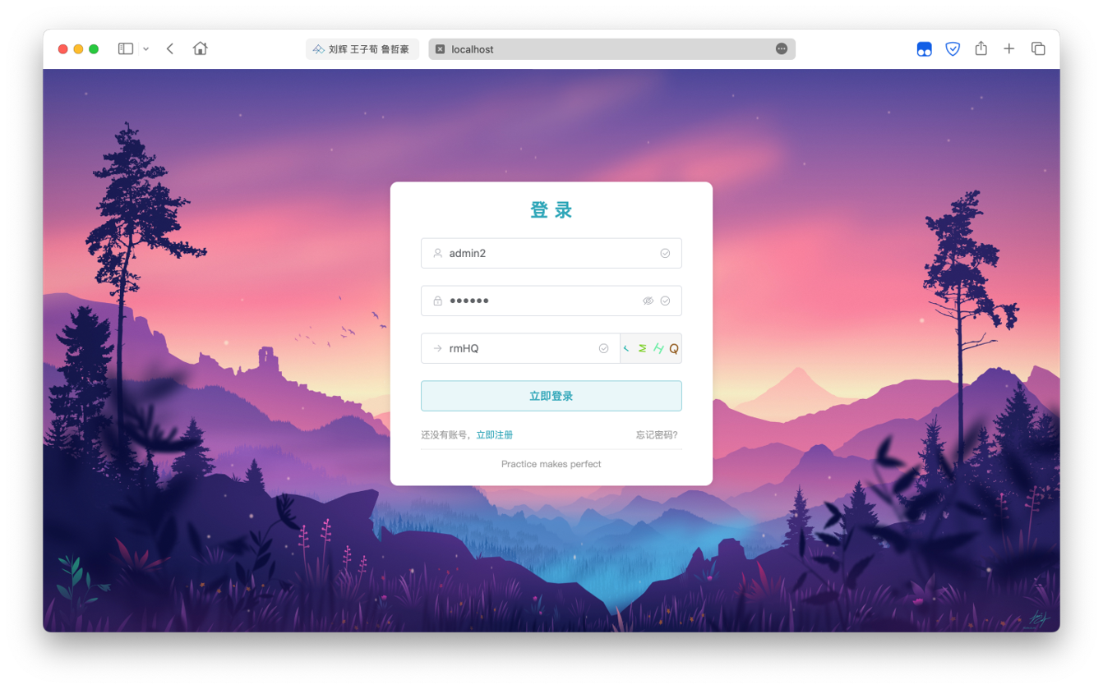

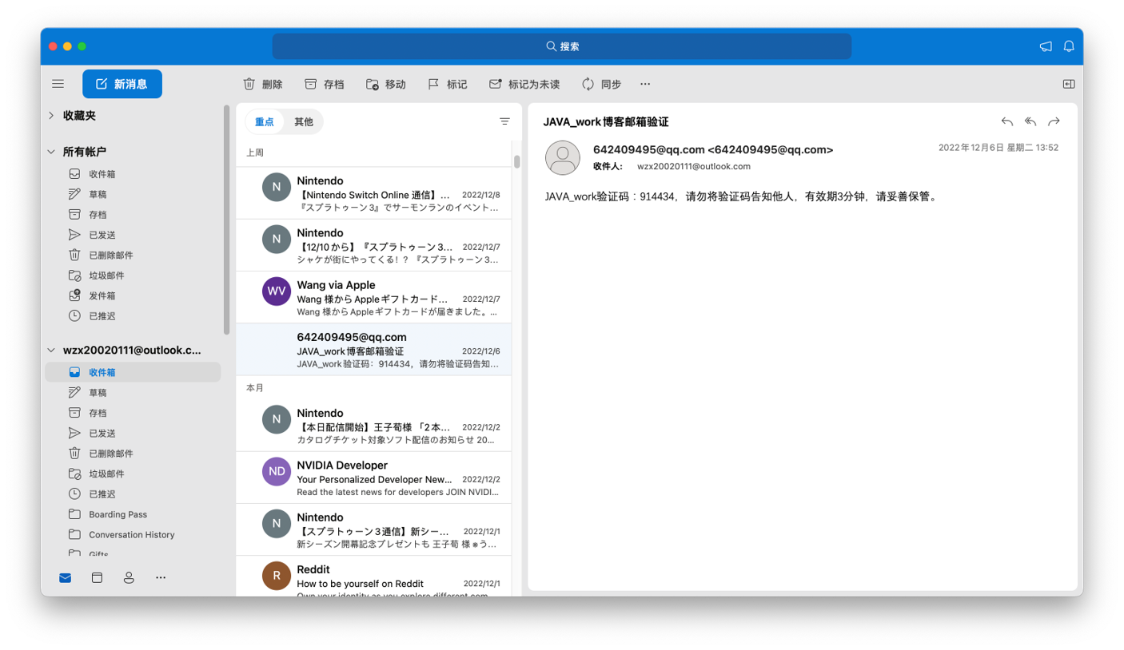

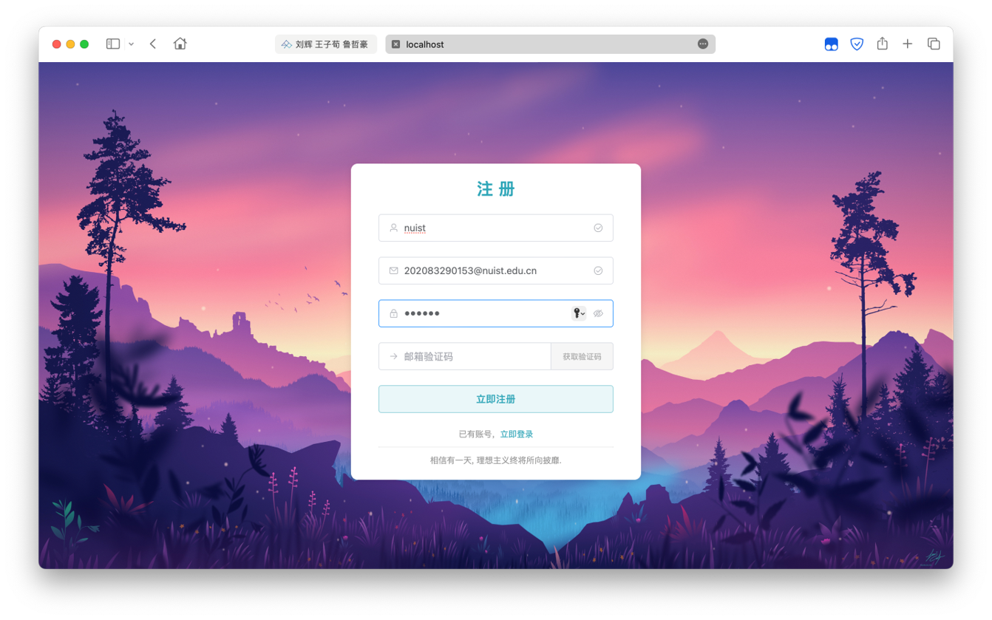

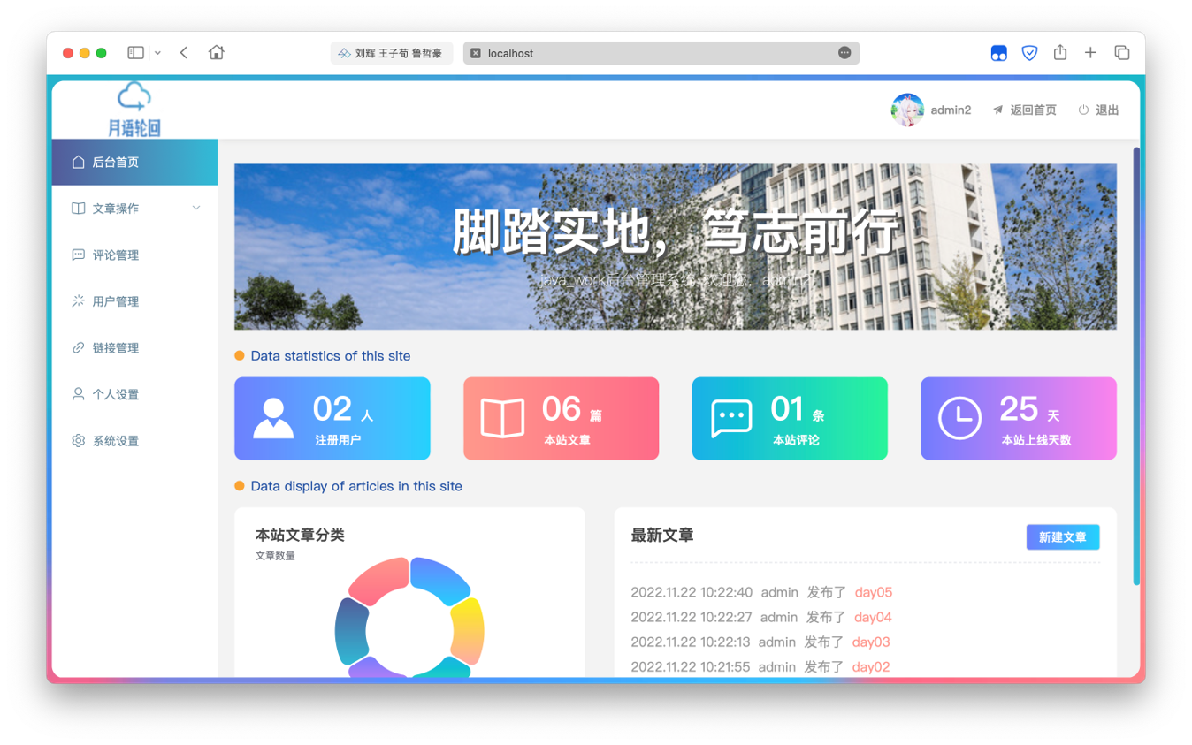

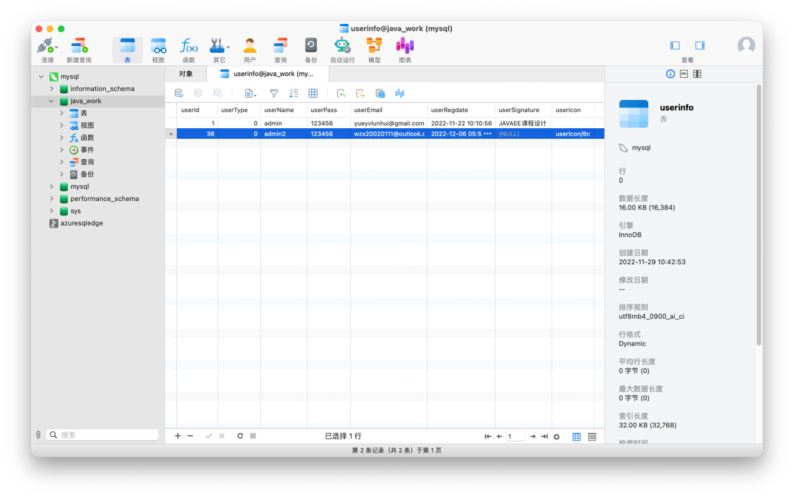

### 6.2 首页推送，精品文章

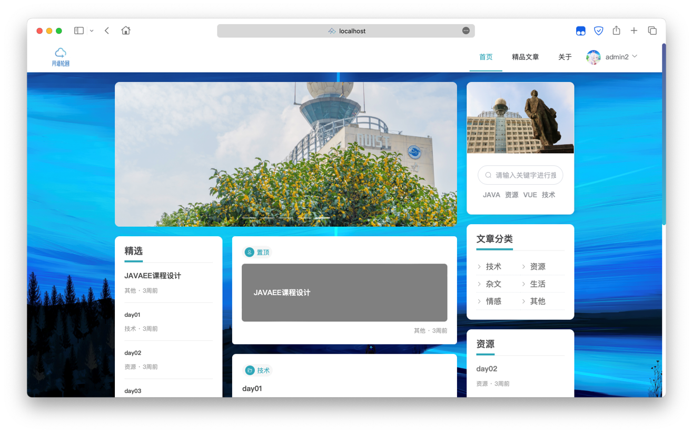

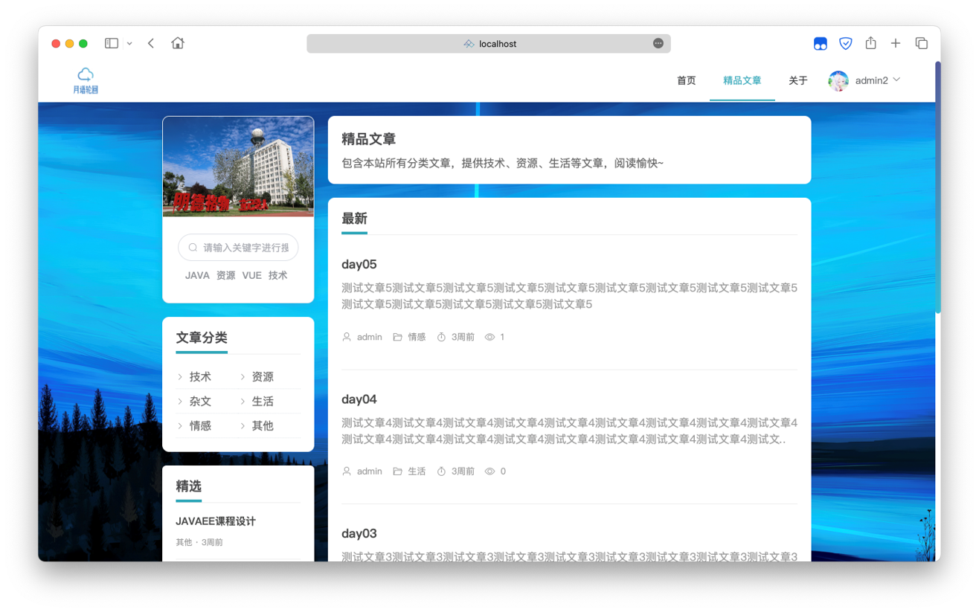

### 6.3 文章详情

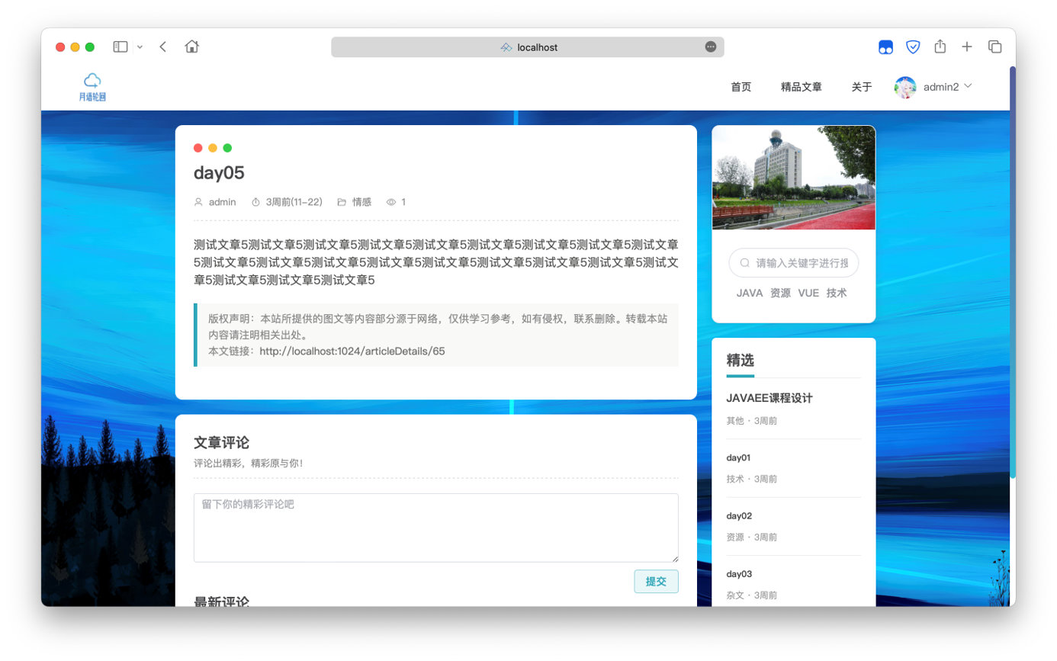

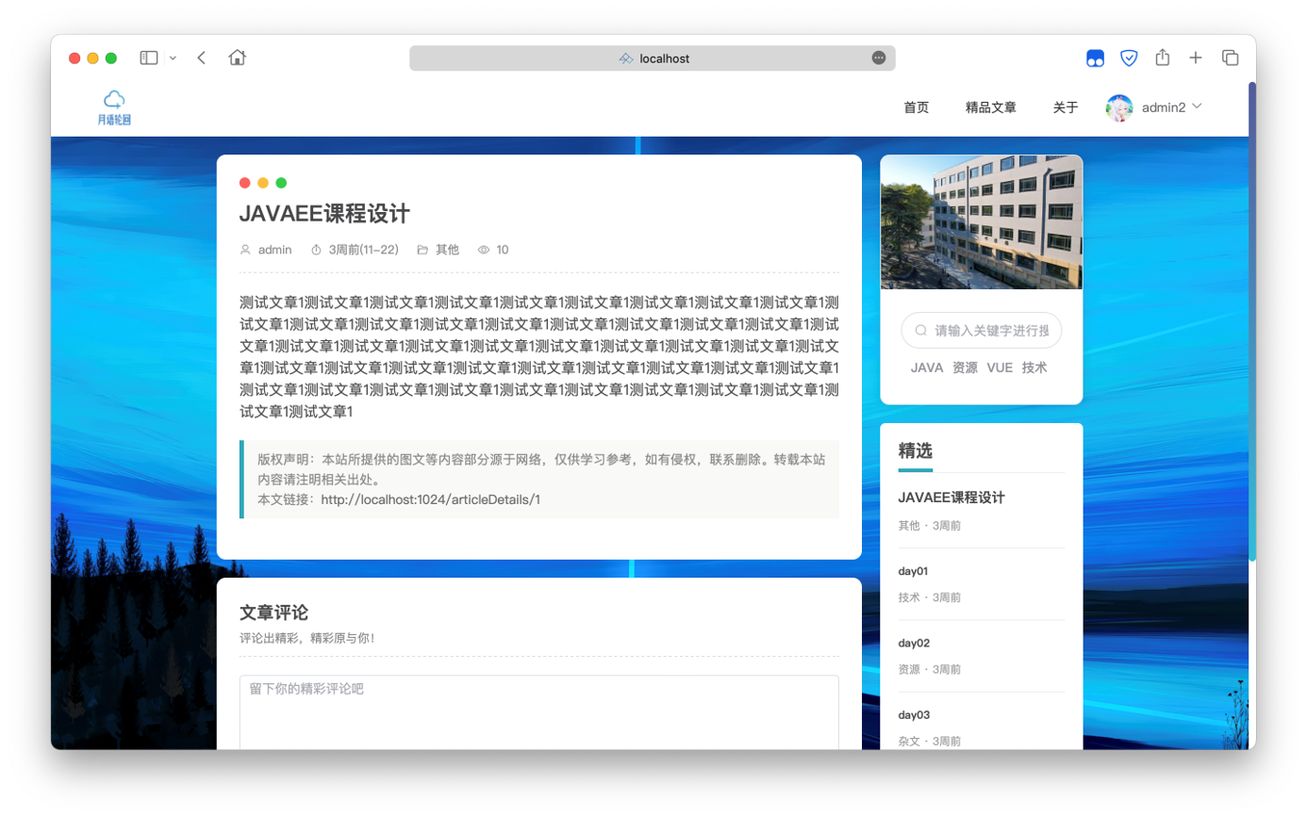

### 6.4 文章搜索

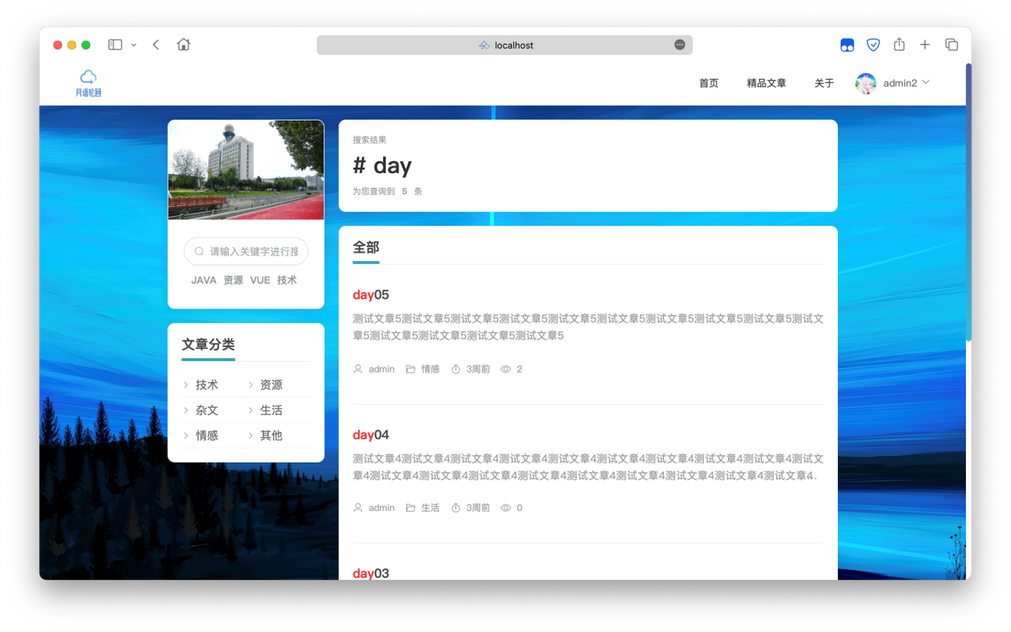

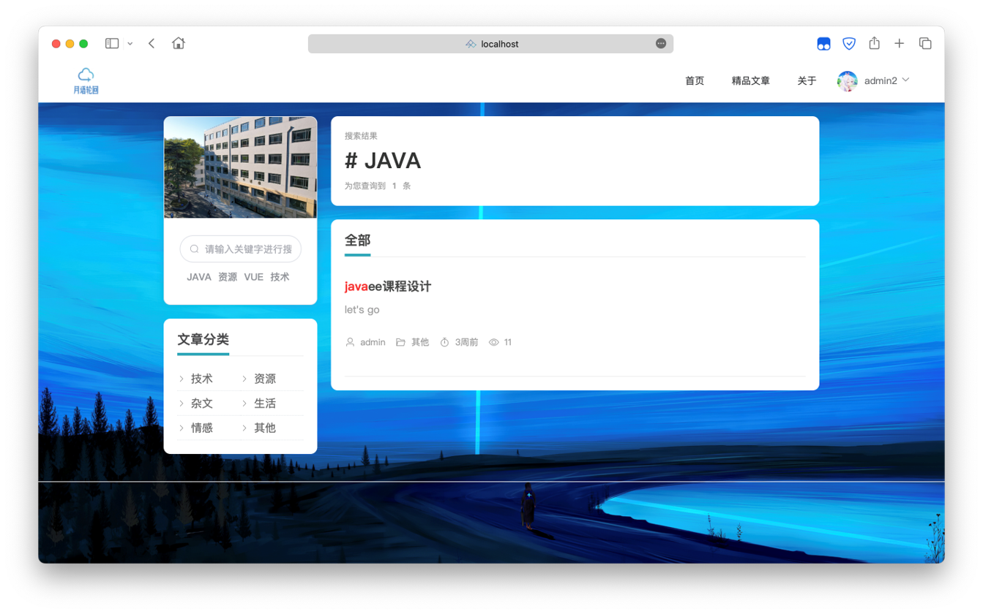

### 6.5 文章分类

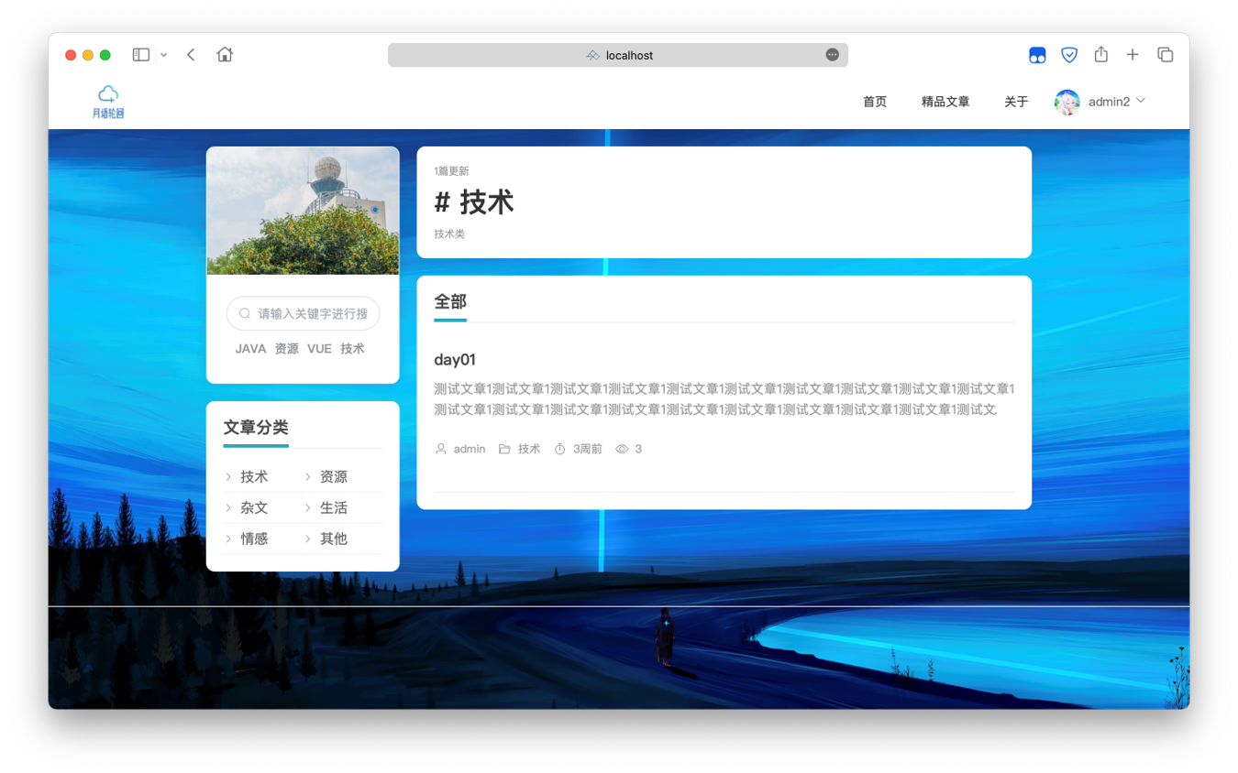

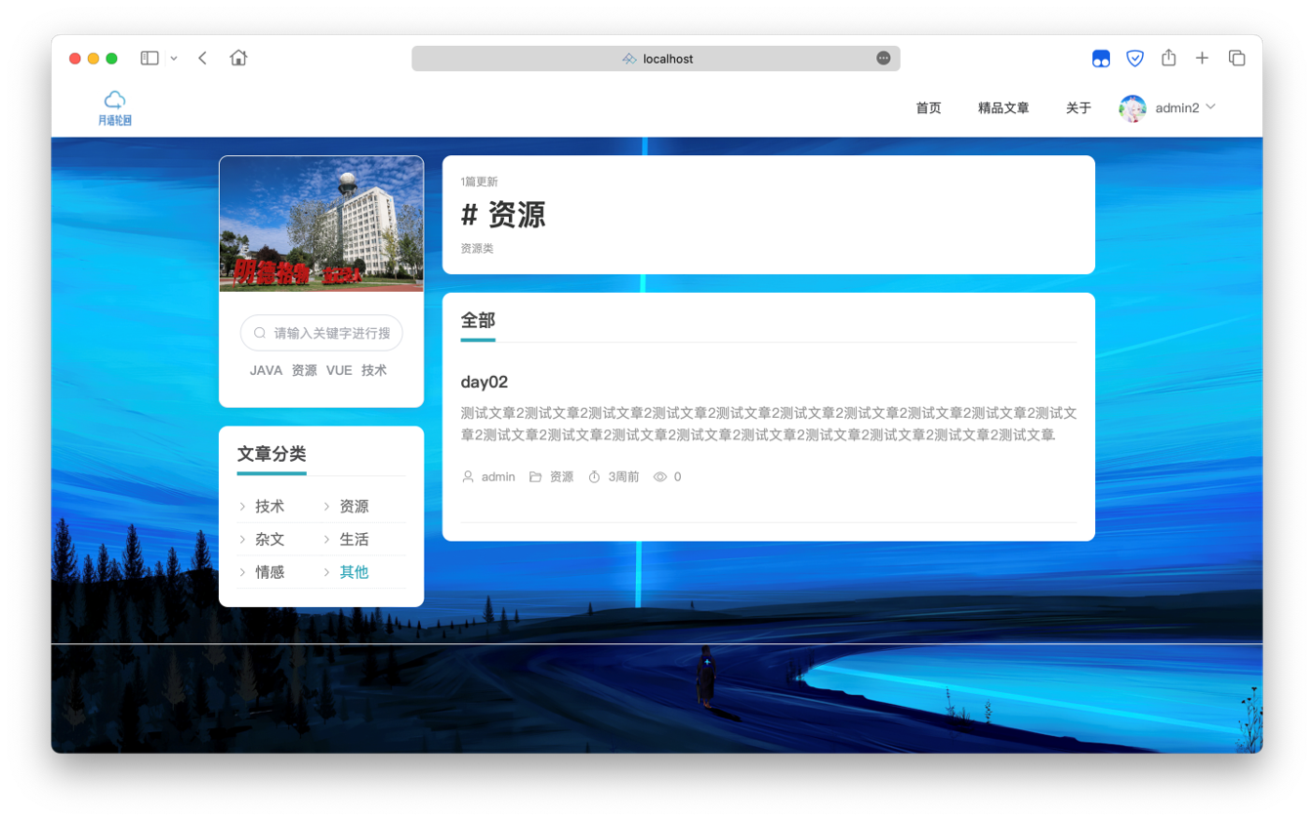

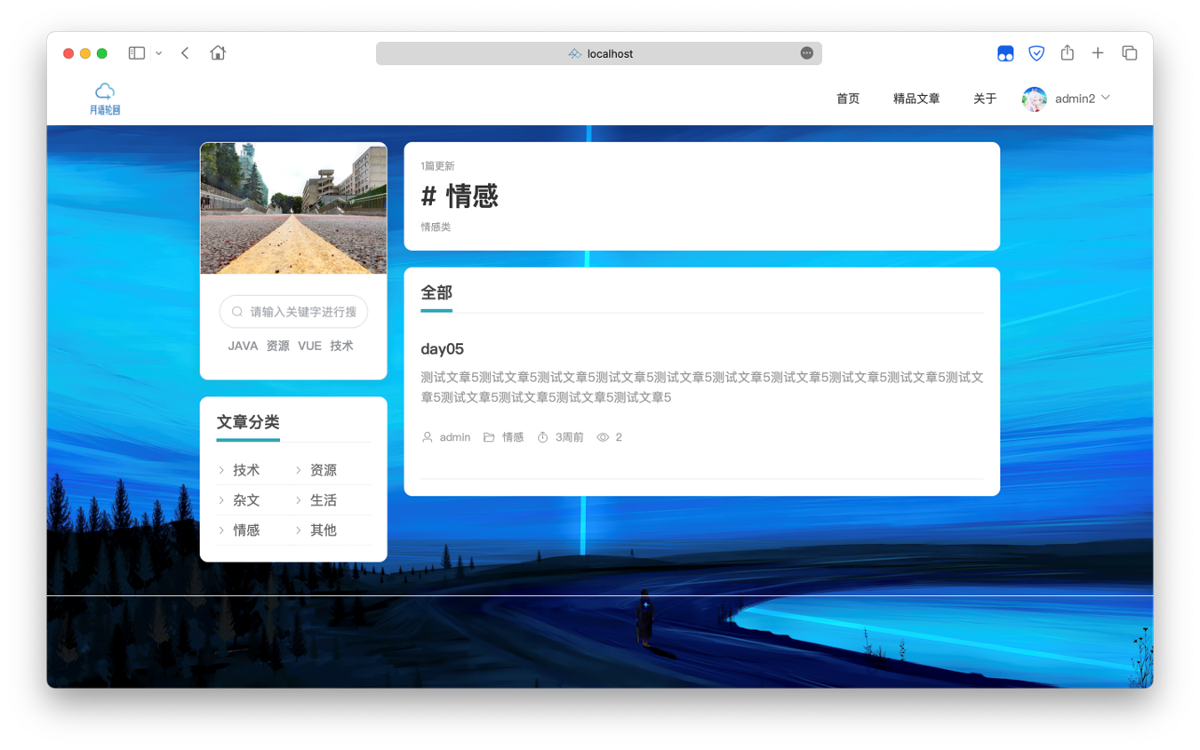

### 6.6 评论、留言

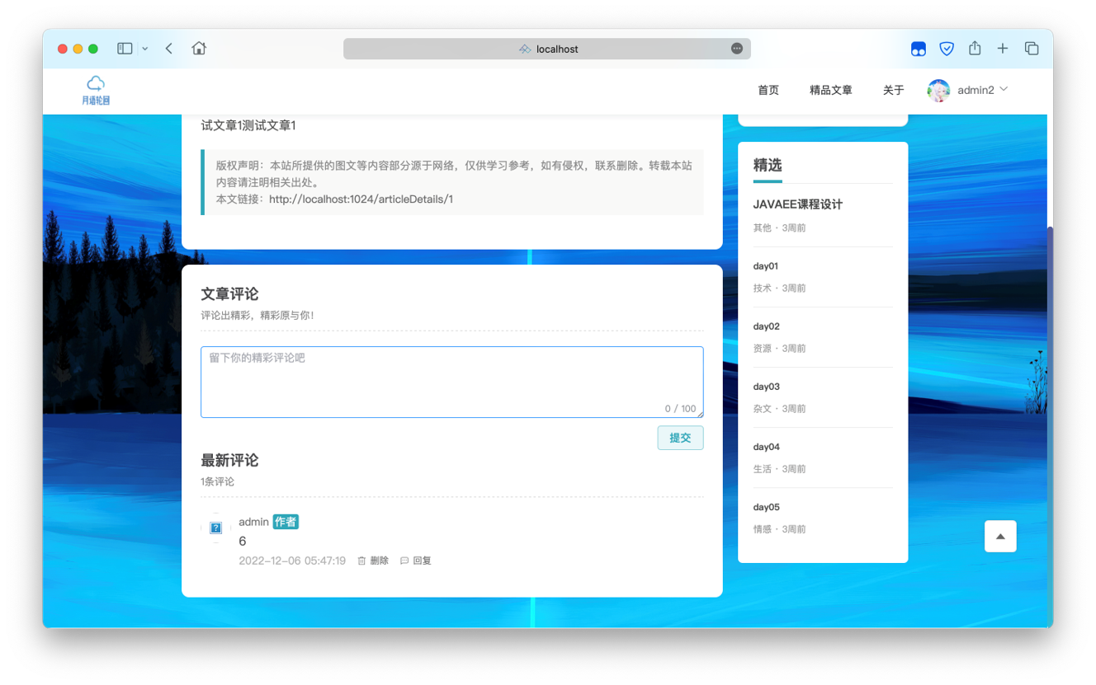

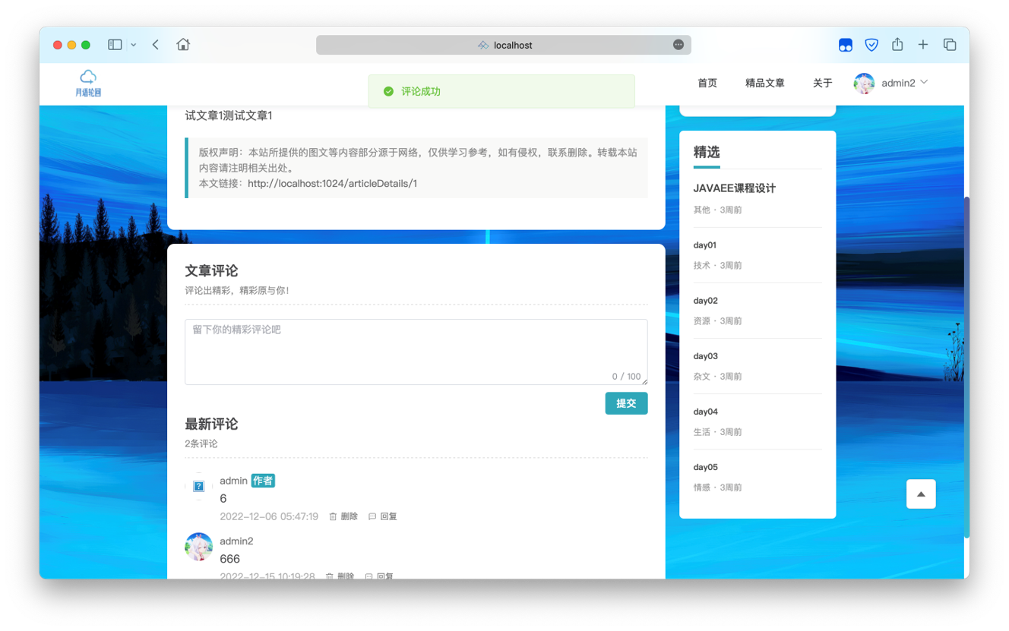

### 6.7 管理员账户/普通账户

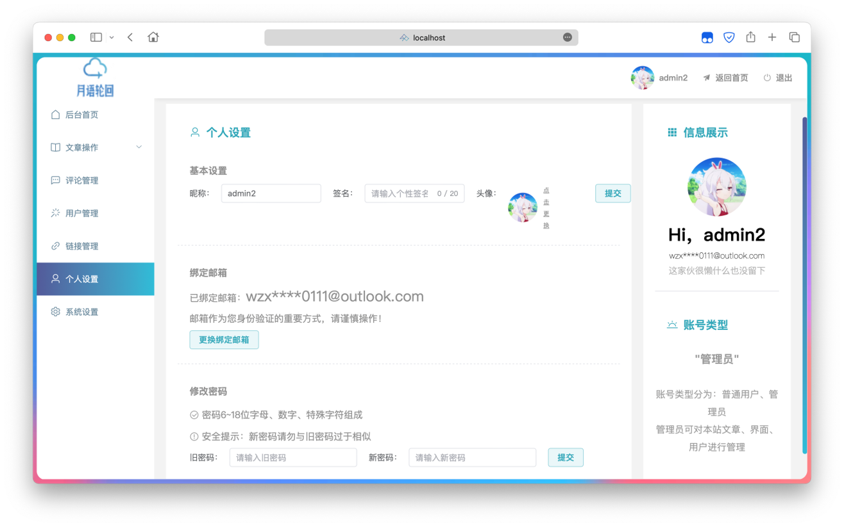

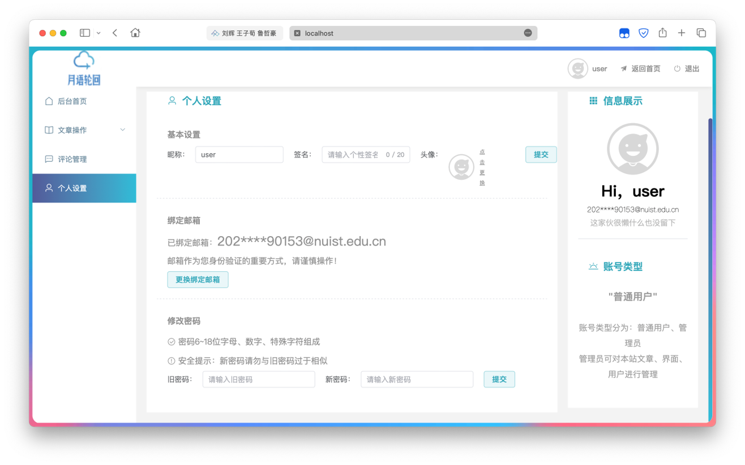

### 6.8 文章管理

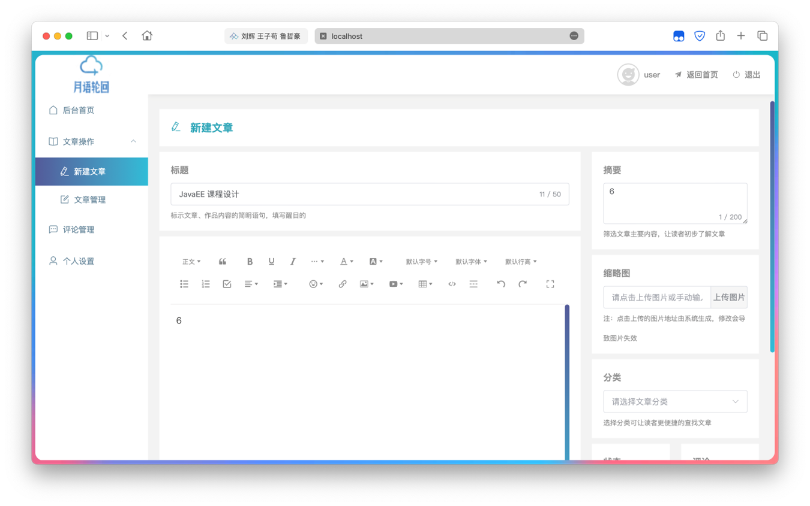

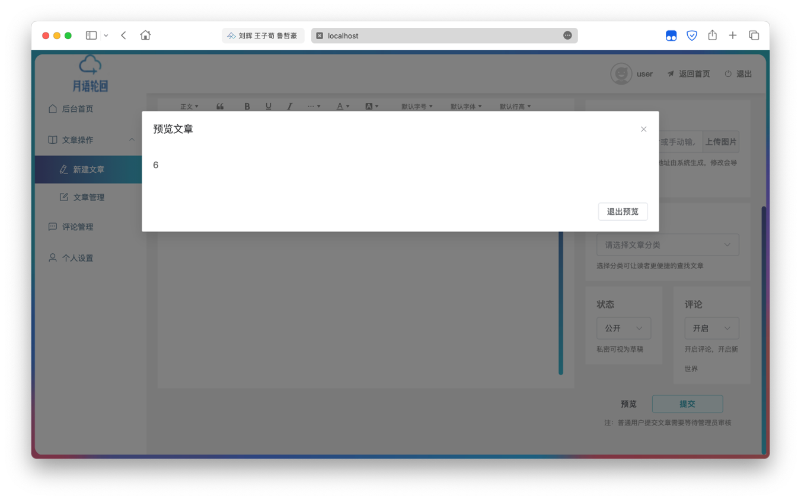

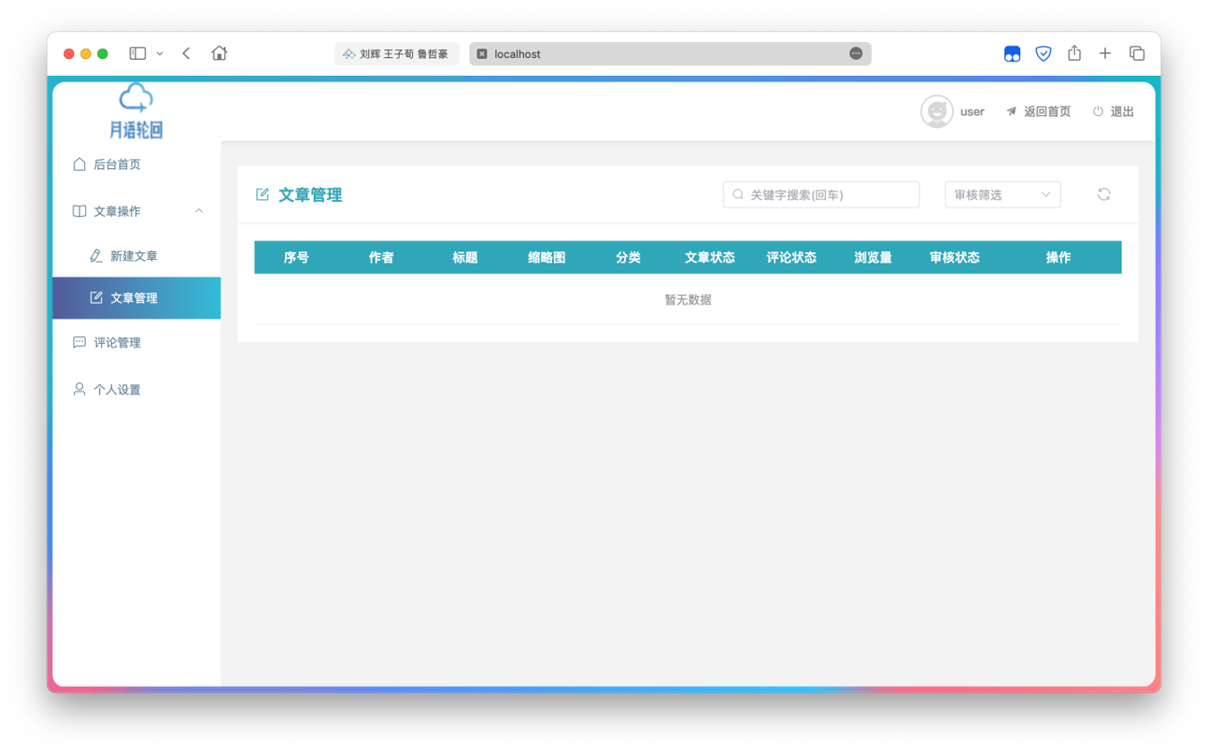

### 6.9 分类管理

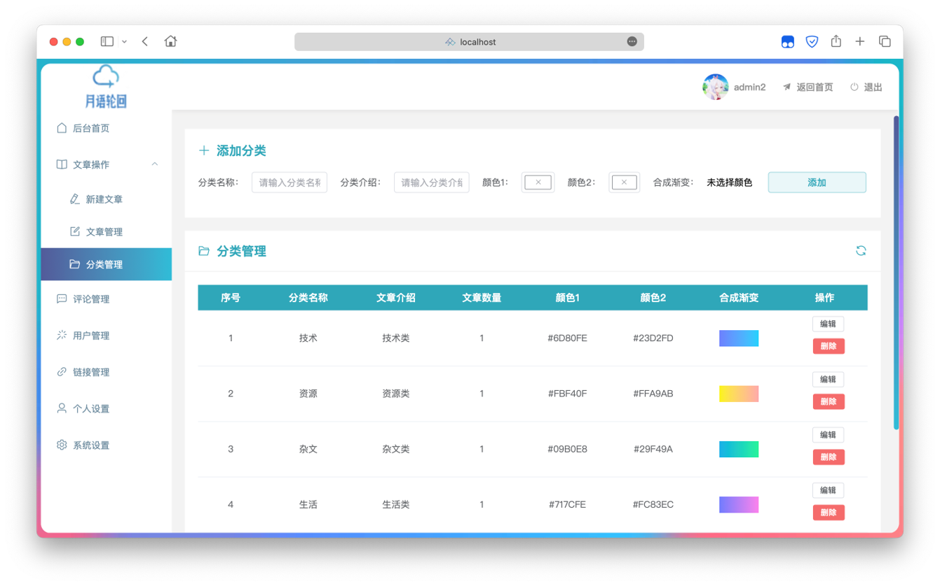

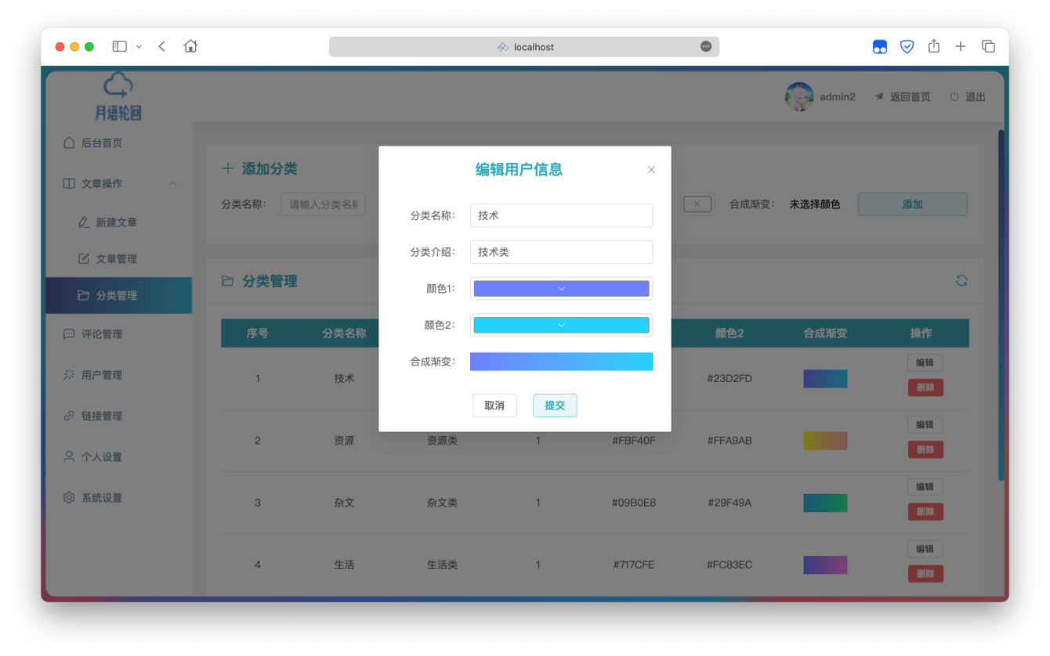

### 6.10 用户个性化设置

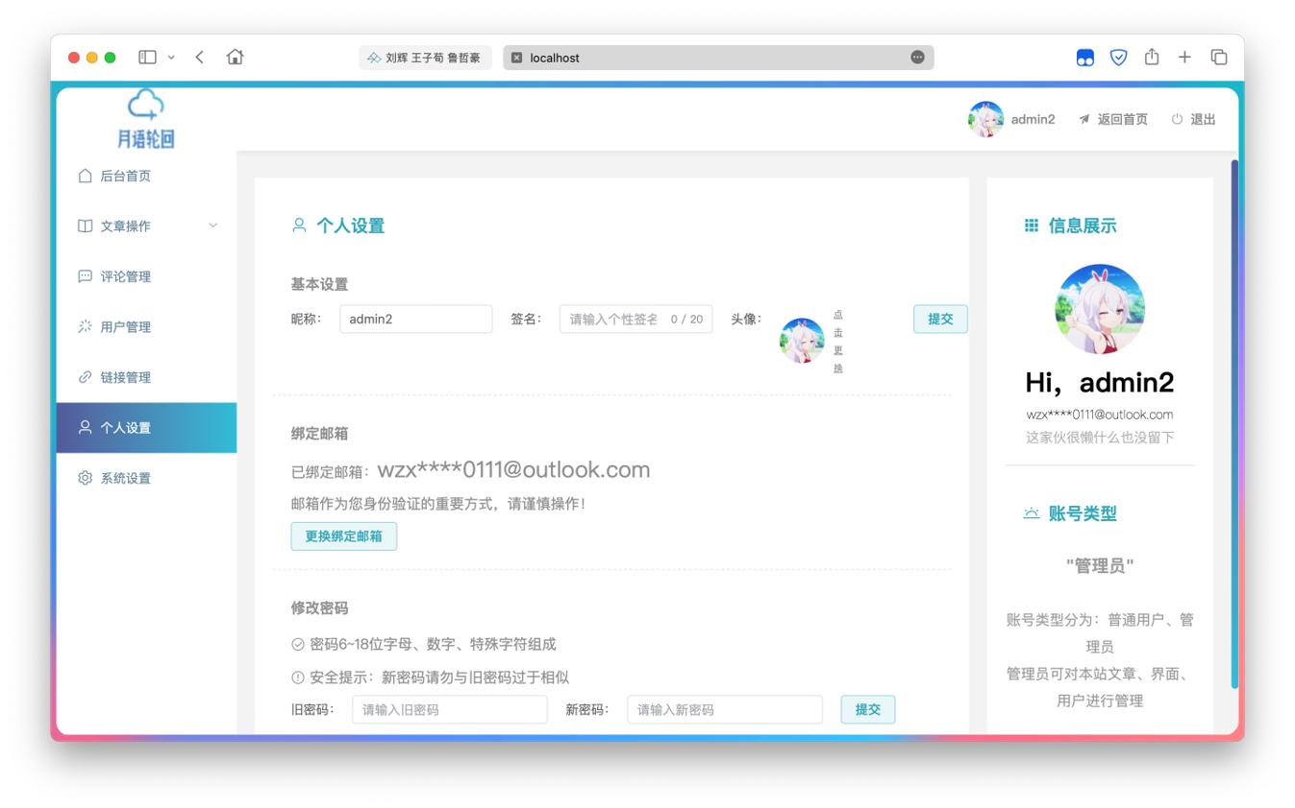

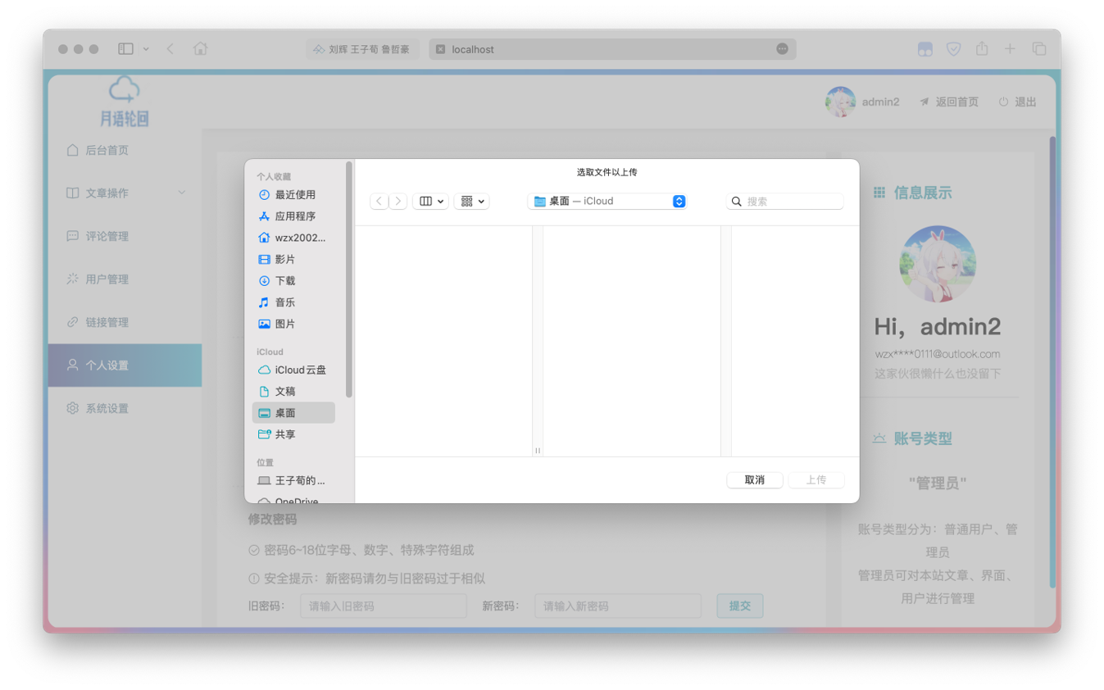

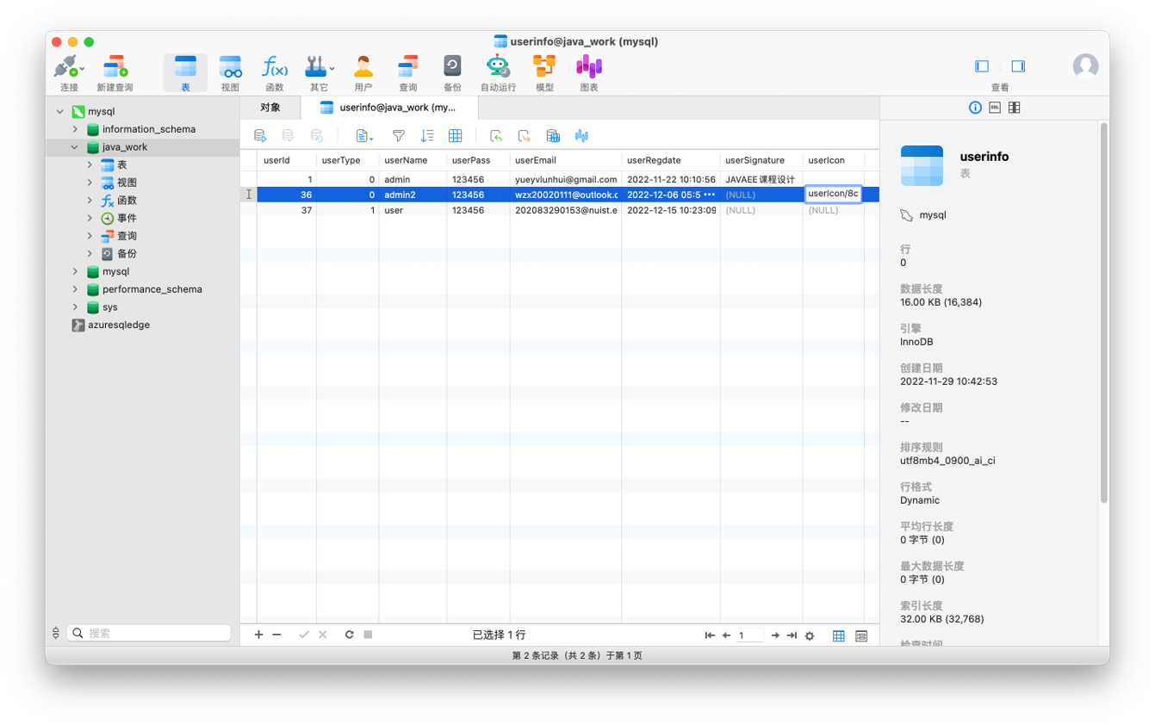

### 6.11 文章审核（管理员）

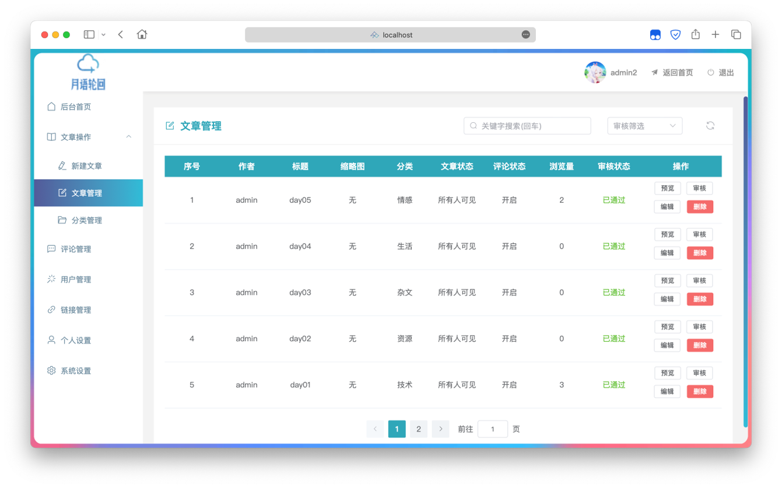

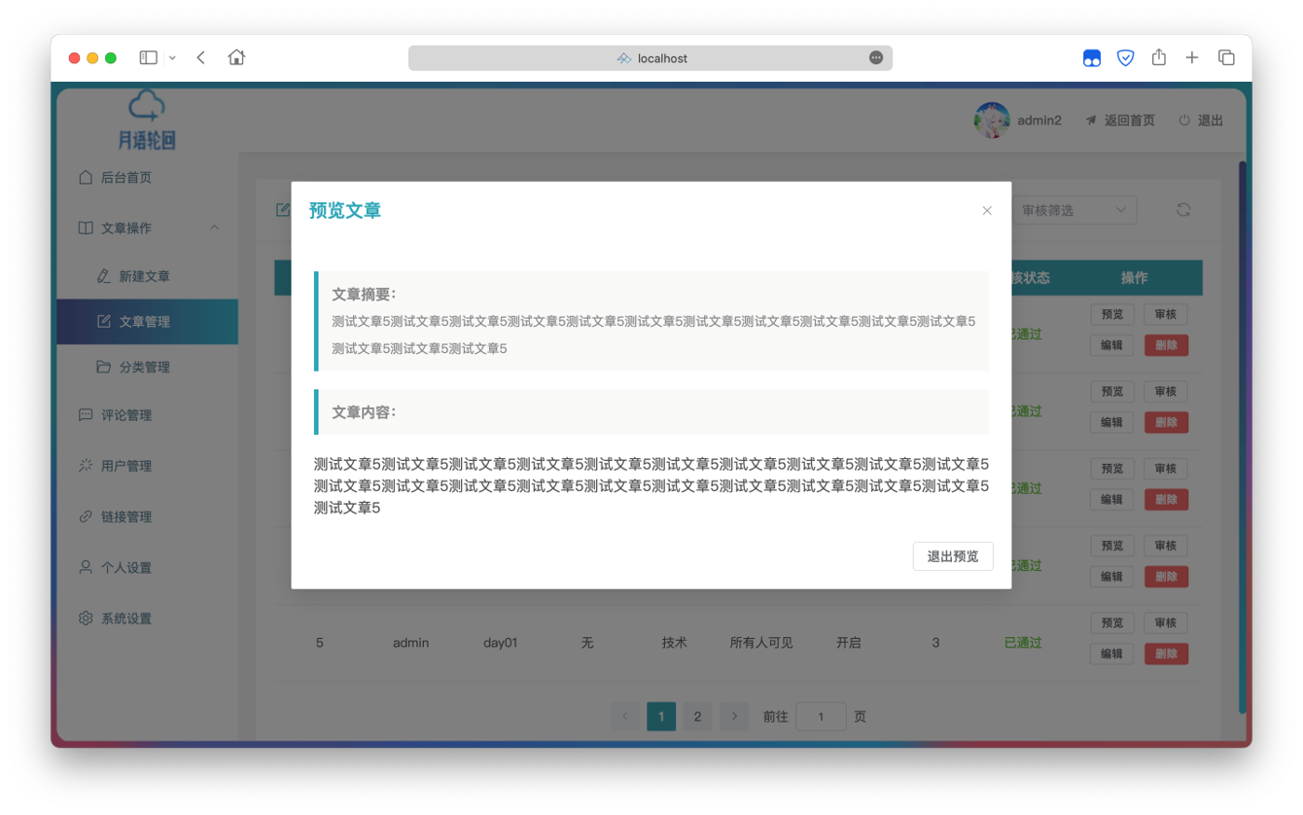

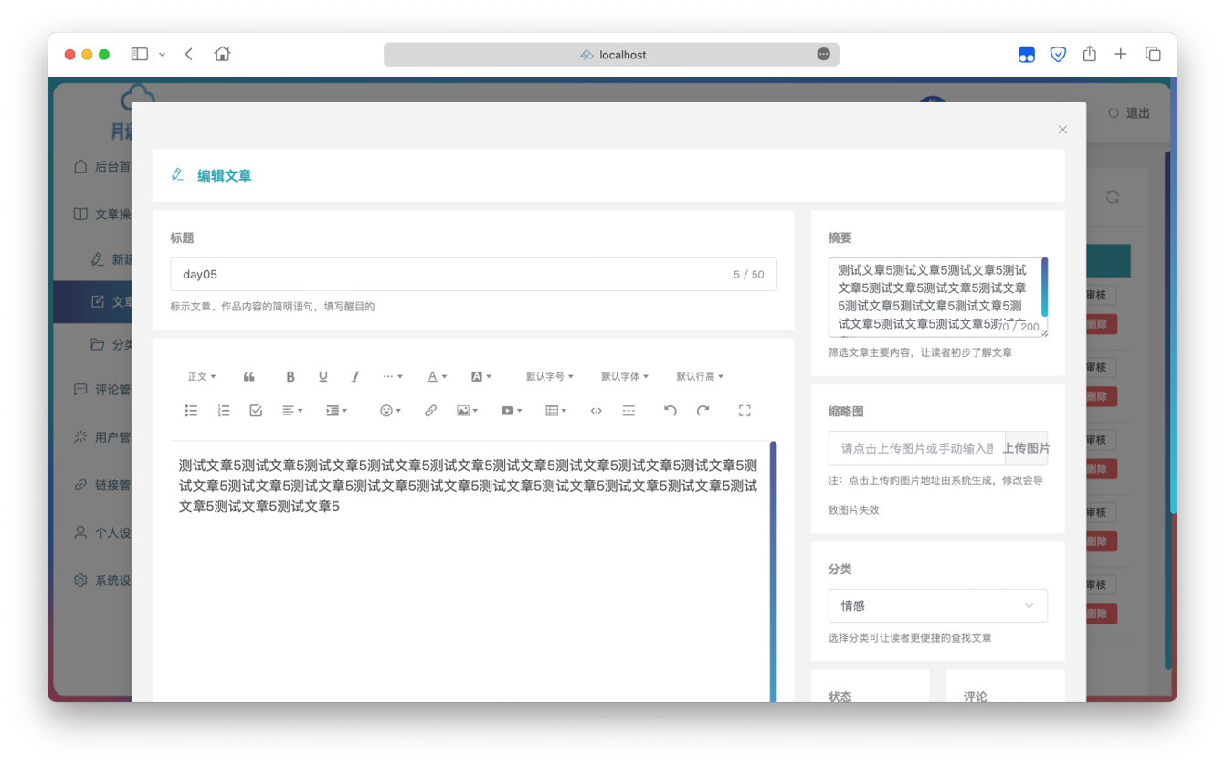

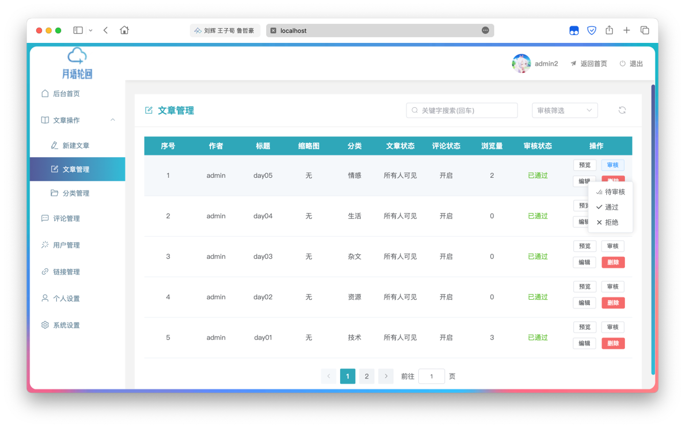

### 6.12 评论管理（管理员）

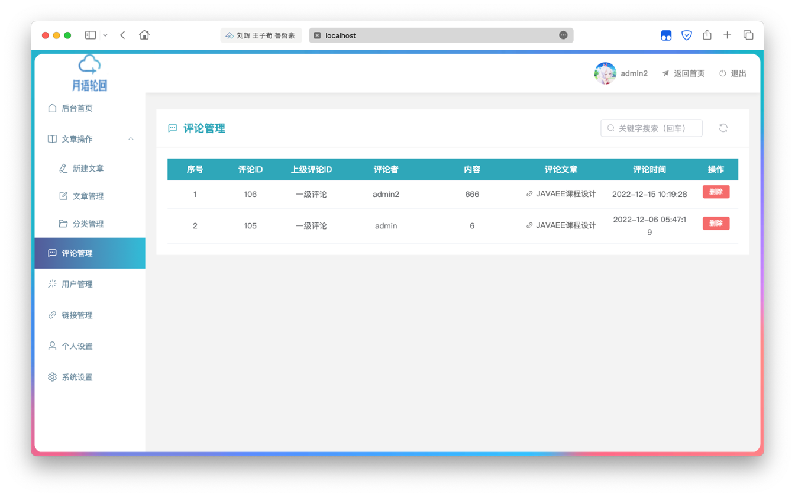

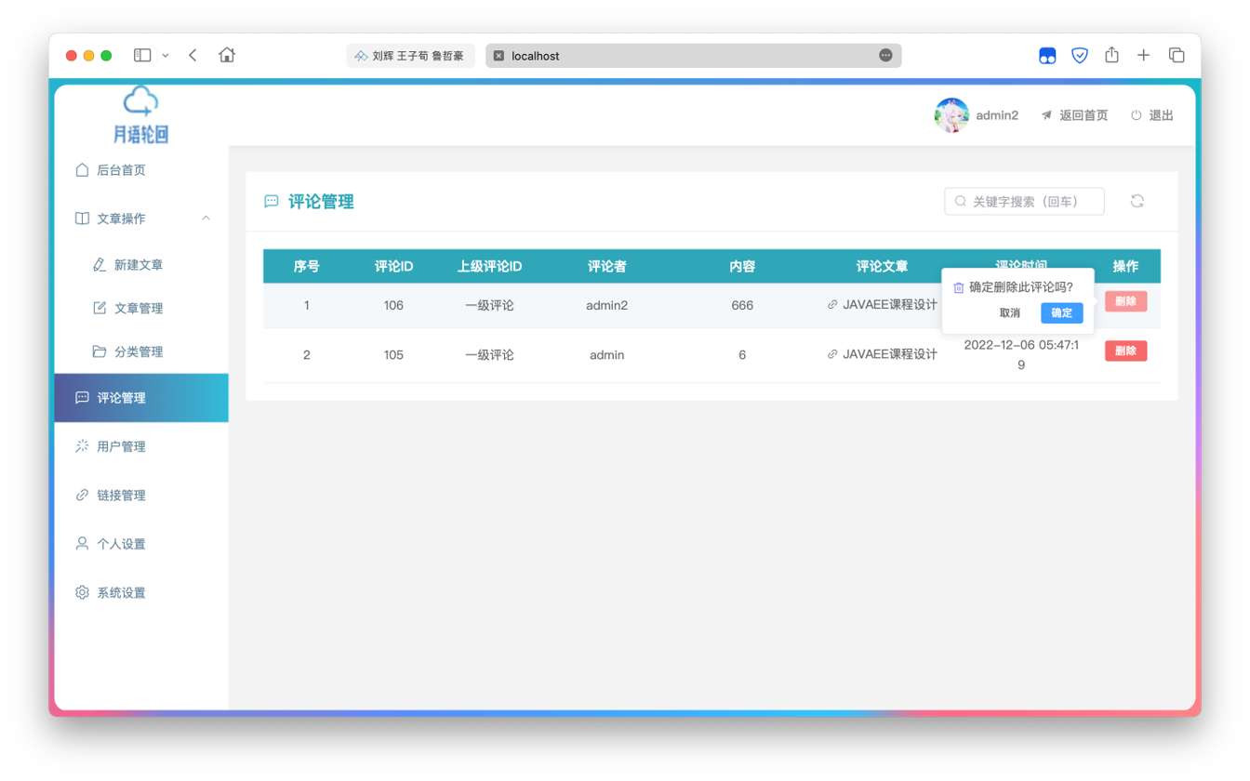

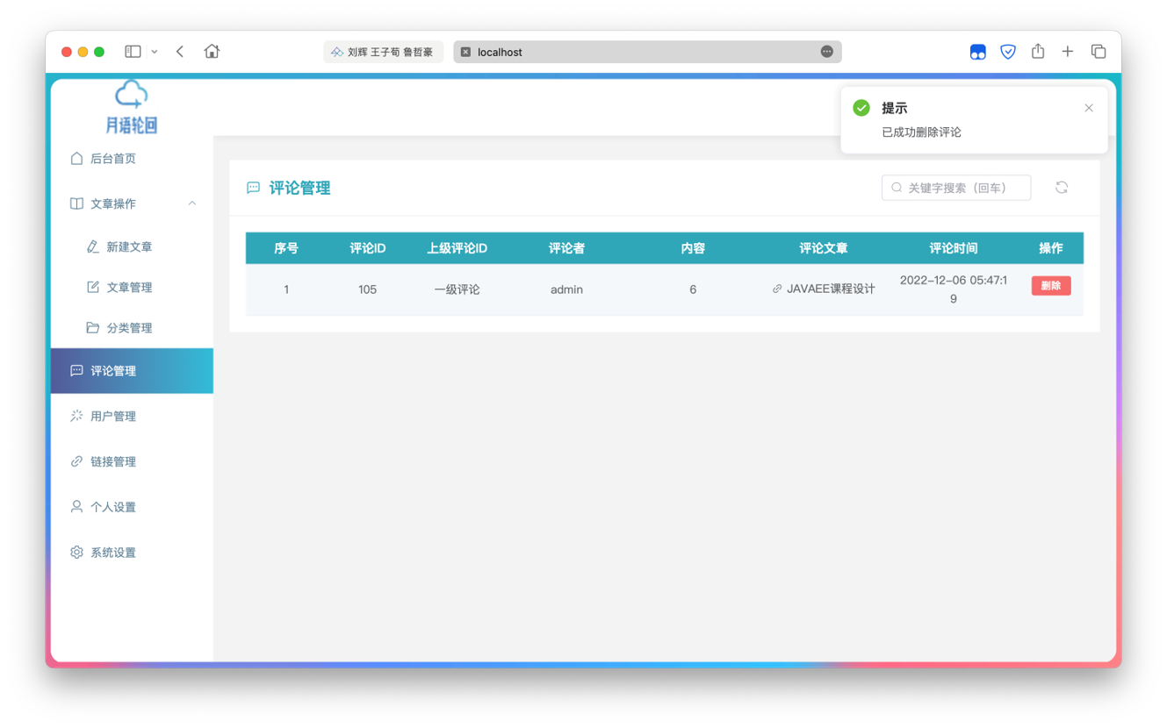

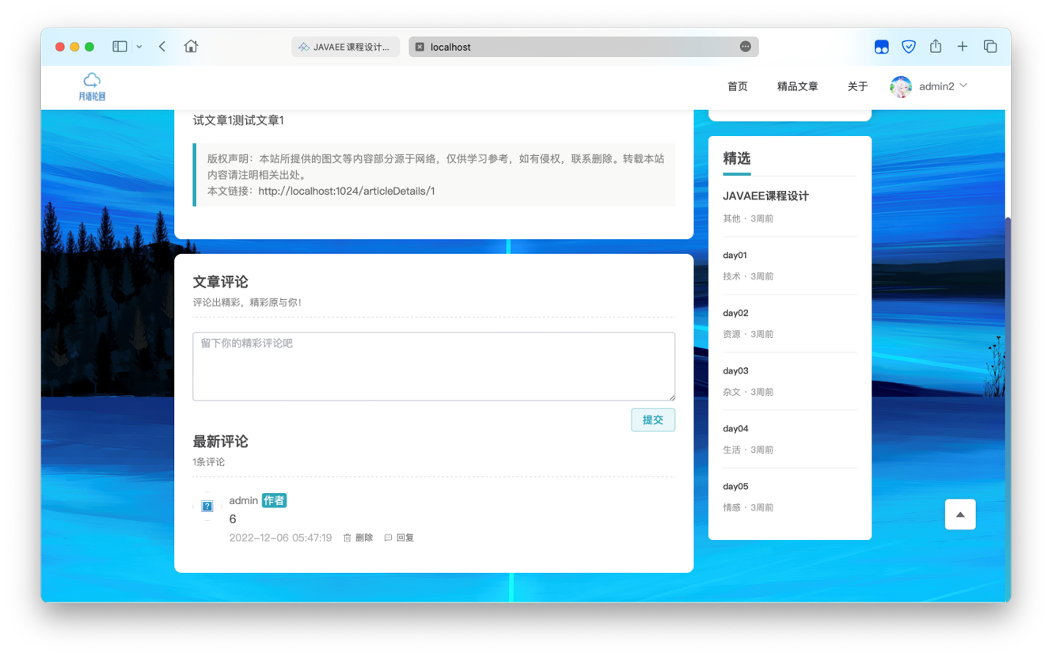

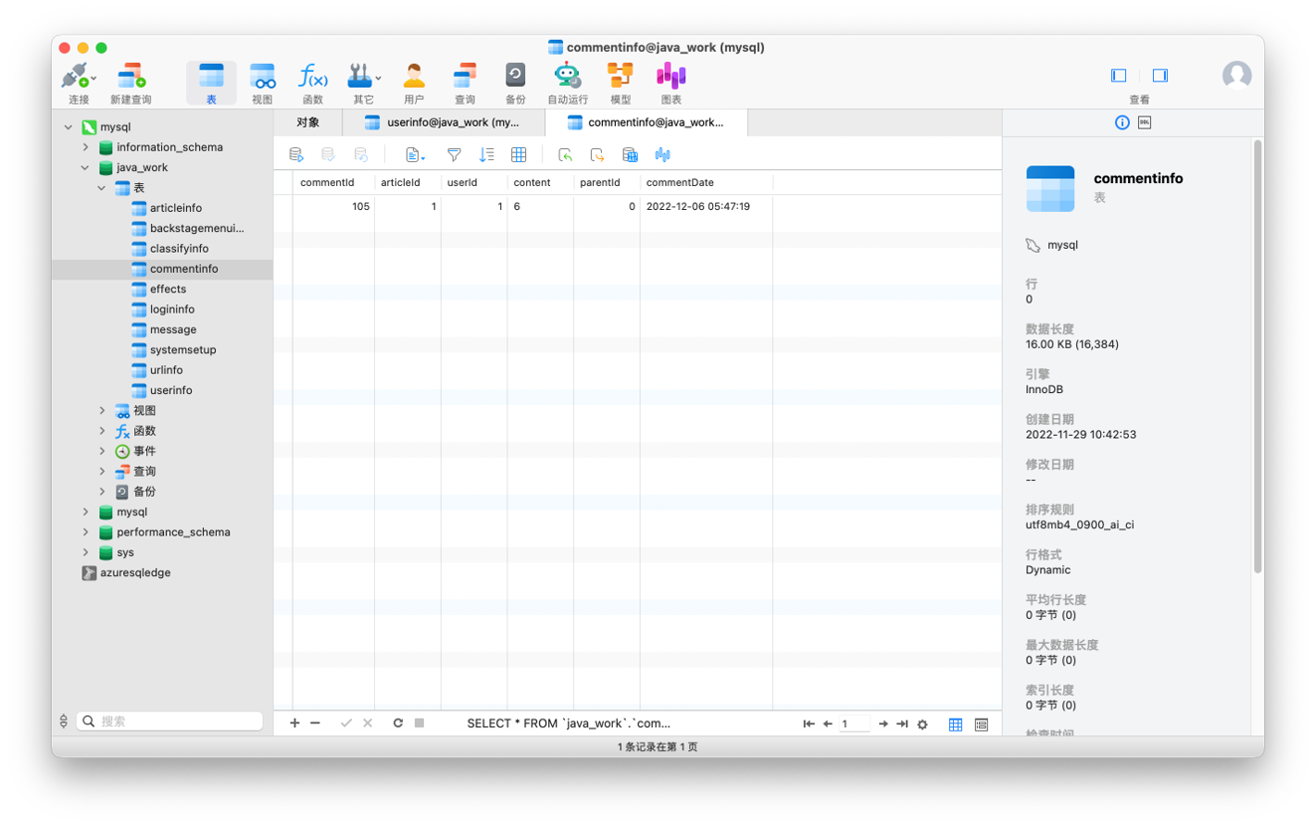

### 6.13 用户管理（管理员）







## 7.代码实现

许多代码为框架自动生成的。这里只节选部分核心代码

### 7.1 登录

/**   
 * 获取用户信息表所有数据，通过get请求到的数据，判断登录信息再用户信息表中是否存在   
 * @author 刘辉   
 */   
@WebServlet("/showBackstageMenuInfo")   
public class ShowBackstageMenuInfoServlet extends HttpServlet {   
 @Override   
 protected void doGet(HttpServletRequest req, HttpServletResponse resp) throws ServletException, IOException {   
 req.setCharacterEncoding("utf-8");   
 resp.setContentType("application/json;charset=utf-8");   
 BackstageMenuInfoService service = new BackstageMenuInfoService();   
 List<BackstageMenuInfo> allMenuTreeVoList = service.getAllBackstageMenuInfo();   
 List<BackstageMenuInfo> menuTreeVOTreeList = MenuTreeUtil.toTree(allMenuTreeVoList);   
 // 将map转换为json，并传递给客户端   
 ObjectMapper mapper = new ObjectMapper();   
 mapper.writeValue(resp.getWriter(), menuTreeVOTreeList);   
 }   
 @Override   
 protected void doPost(HttpServletRequest req, HttpServletResponse resp) throws ServletException, IOException {   
 this.doGet(req,resp);   
 }

### 7.2 评论

/**   
 * 添加评论   
 * @author 王子荀   
 */   
@WebServlet("/comment/insertCommentInfo")   
public class InsertCommentInfoServlet extends HttpServlet {   
 @Override   
 protected void doPost(HttpServletRequest req, HttpServletResponse resp) throws ServletException, IOException {   
 String msg = "";   
 int code;   
   
 //1：读JSON   
 InputStreamReader reader = new InputStreamReader(req.getInputStream(),"utf-8");   
 BufferedReader br = new BufferedReader(reader);   
 //2:存入sb字符串   
 StringBuilder sb = new StringBuilder();   
 String line = null;   
 while ((line = br.readLine()) != null) {   
 sb.append(line);   
 }   
   
 CommentInfoService service = new CommentInfoService();   
   
 // 注意User对象一定要有无参构造函数   
 ObjectMapper ob = new ObjectMapper();   
 //格式:{username:'张三',password:'123456'}   
 CommentInfo info = ob.readValue(sb.toString(), CommentInfo.class);   
 int i = service.insertComment(info);   
 if (i == 1){   
 msg = "添加成功";   
 code = 0;   
 }else{   
 msg = "添加失败";   
 code = 1;   
 }   
 HashMap<Object, Object> map = new HashMap<>();   
 map.put("msg", msg);   
 map.put("data", info);   
 map.put("code", code);   
 // 插入成功后将插入的数据传递给前端   
 ob.writeValue(resp.getWriter(), map);   
 }   
   
 @Override   
 protected void doGet(HttpServletRequest req, HttpServletResponse resp) throws ServletException, IOException {   
 doPost(req, resp);   
 }

### 7.3 访问数据库的工具方法

/**   
 * JDBC相关方法   
 * @author 鲁哲豪   
 */   
public class JDBCUtils {   
//获取包   
 private static DataSource ds;   
   
 static {   
 //1.:加载jar包   
 //2.：加载配置文件   
 Properties properties = new Properties();   
 //获取classpath路径下的资源文件的输入流   
 InputStream ras = JDBCUtils.class.getClassLoader().getResourceAsStream("druid.properties");   
   
 try {   
 properties.load(ras);   
 } catch (IOException e) {   
 e.printStackTrace();   
 }   
 //3.获取连接对象   
 try {   
 ds = DruidDataSourceFactory.createDataSource(properties);   
 } catch (Exception e) {   
 e.printStackTrace();   
 }   
 }   
   
 //获取连接对象   
 public static Connection getConnection() throws SQLException {   
 return ds.getConnection();   
 }   
   
 //释放资源   
 public static void close(PreparedStatement stmt, Connection conn) {   
 close(null, stmt, conn);   
 }   
   
 public static void close(ResultSet rs, PreparedStatement stmt, Connection conn) {   
 if (rs != null) {   
 try {   
 rs.close();   
 } catch (SQLException throwables) {   
 throwables.printStackTrace();   
 }   
 }   
 if (stmt != null) {   
 try {   
 stmt.close();   
 } catch (SQLException throwables) {   
 throwables.printStackTrace();   
 }   
 }   
 if (conn != null) {   
 try {   
 conn.close();   
 } catch (SQLException throwables) {   
 throwables.printStackTrace();   
 }   
 }   
 }   
   
 //获取连接池的方法   
 public static DataSource getDataSource() {   
 return ds;   
 }

### 7.4 后台菜单

/**   
 * 菜单功能   
 *   
 * @author 刘辉   
 */   
public class BackstageMenuInfoDaoImpl implements BackstageMenuInfoDao {   
 JdbcTemplate jdbcTemplate = new JdbcTemplate(JDBCUtils.getDataSource());   
   
 // 获取后台菜单全部信息   
 @Override   
 public List<BackstageMenuInfo> getAllBackstageMenuInfo() {   
 String sql = "select * from backstageMenuInfo";   
 List<BackstageMenuInfo> backstageMenuInfoList = jdbcTemplate.query(sql, new BeanPropertyRowMapper<BackstageMenuInfo>(BackstageMenuInfo.class));   
 return backstageMenuInfoList;   
 }   
   
 // 通过用户权限获取后台菜单全部信息   
 @Override   
 public List<BackstageMenuInfo> getBackstageMenuInfo(Integer userType) {   
 String sql1 = "";   
 if (userType != null) {   
 sql1 = "where menuStatus = " + userType;   
 }   
 String sql = "select * from backstageMenuInfo " + sql1;   
 List<BackstageMenuInfo> backstageMenuInfoList = jdbcTemplate.query(sql, new BeanPropertyRowMapper<BackstageMenuInfo>(BackstageMenuInfo.class));   
 return backstageMenuInfoList;   
 }

## 8.总结

本博客平台是利用 JavaEE 架构中的 Spring 框架集技术制作的。通过本次课设我们对作为企业版的 JavaEE 以及 Spring 框架集有了更深层次的理解。  
SpringMVC 是使用了 MVC 设计思想的轻量级 web 框架，对 web 层进行解耦，开发更简洁。  
Spring Boot是一个基于Spring的套件，它帮我们预组装了Spring的一系列组件，以便以尽可能少的代码和配置来开发基于Spring的Java应用程序。  
初始化数据库所用的语句，写在单独的sql文件中，便于统一管理和优化，解除 sql 和程序代码的耦合。  
Vue是一款用于构建用户界面的 JavaScript 框架。它基于标准 HTML、CSS 和 JavaScript 构建，并提供了一套声明式的、组件化的编程模型，帮助高效地开发用户界面。UI交给前端，这样可以实现复杂、动态的页面，同时保证后端代码简洁，思路清晰。  
Docker 可以让开发者打包他们的应用以及依赖包到一个轻量级、可移植的容器中，然后发布到任何流行的 Linux 机器上，也可以实现虚拟化。使用沙箱机制，相互之间不会有任何接口,更重要的是容器性能开销极低。

分工如下：

|  |  |  |
| --- | --- | --- |
| 刘辉 | 202083290374 | 前端设计、后端设计 |
| 王子荀 | 202083290153 | 后端设计、测试、PPT撰写 |
| 鲁哲豪 | 202083290400 | 后端设计、报告撰写 |

使用GitHub协同工作

## 参考文献

[1] 方巍.Java EE 架构设计与开发教程.机械工业出版社，2019

[2] 杨心强.数据通信与计算机网络教程.清华大学出版社，2013

[3] 廖雪峰.Spring Boot开发.https://www.liaoxuefeng.com/wiki/1252599548343744/1266265175882464 2022 年 11 月 访问

[4] 尤雨溪 等. Vue 3中文文档.https://cn.vuejs.org/guide/quick-start.html 2022 年 11 月 访问